РУССКИЙ НАВИГАТОР
Часть 1
Перештудируйте всю историю мирового флота и вы не найдете биографии блестящей. Поражая современников своей религиозностью, 44 года отдал он морю, так что запахи соли, пороха и ладана смешались для него в одно ни с чем несравнимое благоухание. Более 40 баталий провел он с превосходящими силами противника и не потерпел ни одного поражения. Не потерял ни одного корабля и не сдал в плен ни одного матроса. В зените воинской славы его имя наводило маниакальный ужас на неприятеля и сражения заканчивались с неизменным однообразием – паническим бегством врагов Андреевского фалла. При жизни признанный воинский гений он получал великие дары, почести, награды от правителей мира сего, чтобы на исходе своих лет покинуть высший свет, раздать богатства нуждающимся и поселиться в скромном домишке вблизи монастыря. И уйти в вечность налегке и с чистым сердцем.
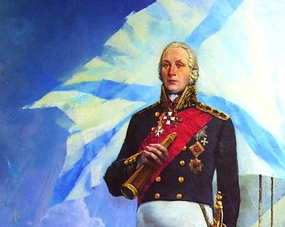
Все это – наш святой и праведный воин, адмирал флота российского Федор Федорович Ушаков.
Он не оставил после себя мемуаров, дневников, записей. Наверное, не придавал своей персоне особого значения. Не было у него и родовитых приятелей, сохранивших бы личную переписку. Судить потомкам о своем жизненном пути Федор Федорович предоставил нам по воспоминаниям сослуживцев и сухим записям в казенных бумагах: приказам, распоряжениям, отчетам, рапортам. То есть - по реальным делам.
«Не-е батя, я бы во флот пошел…»
Каким именем назвать своего третьего сына у четы Ушаковых сомнений не было. 13 февраля 1745 года приходилось экватором между празднованием памяти воинов-великомучеников: Феодора Стратилата и Феодора Тирона (память 8 и 17 февраля). Крестили Федю за три версты от родного села Бурнаково Романовского уезда Ярославской провинции в приходе храма Богоявления-на-Острову на левом берегу Волги. Это за тысячи километров от ближайшего моря. Но название храма, близость вод могучей реки и весело озаренный свечами лик святого Николая, «по морю плавающих управителя», несказанно сокращали расстояние.
Отец, Федор Игнатьевич Ушаков, совсем недавно ушел в отставку сержантом лейб-гвардии Преображенского полка. Он энергично взялся «поднимать» хозяйство своего небогатого имения, всего на 15 изб, и крепко - за воспитание сыновей.
«Великий Петр все умел делать своими руками, мало спал и постоянно учился», - было воспитательным кредо отставного преображенеца. К 14 летам его сыновья (всего их было четверо + дочка) сносно плотничали и столярничали, умело обращались со сбруей и соревновались в меткости стрельбы из ружья, а дремучие ярославские леса стали для них родной стихией. Иногда, для более добросовестного усвоения материала, Федор Игнатьевич не стеснялся применять издревле проверенное и надежное средство - розги. Прочие науки, грамоту и счет, мальчишки постигали в мужском Островском Богоявленском монастыре.
Добрая и набожная маменька Параскева Никитична очень любила своего Феденьку. Но это нисколько не мешало ему ходить с сельским старостой на медведя с одной лишь рогатиной наперевес. Адмирал Ушаков будет с радостью и в деталях вспоминать о подобных вылазках, особенно в беседе с иностранными коллегами – исключительно в дипломатических целях.
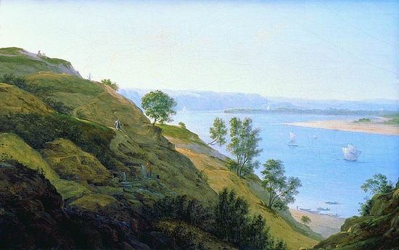
Ярославская земля – перекресток святых путей России. Кто-то шел на юго-запад поклониться мощам Преподобного Всея Руси в Троицко-Сергиеву лавру, через Борисоглебск и Переяславль-Залесский. Кто-то отправлялся «спасться» в суровые северные края через Кирилло-Белозерск и Холмогоры к могучим стенам Соловецкой обители. А кто-то возвращался из Костромы, земель Романовых - с востока.
Странствующие иноки и богомольцы были частыми гостями в доме Ушаковых. И бывало, малышня рассаживалась по лавкам и до поздней ночи слушала рассказы доброго монаха. Про приключения удалой богатырской троицы, и про святого и благоверного князя Дмитрия Донского, по благословению преподобного Сергия Радонежского, освободившего Русь от ига басурманского. Про двух витязей-иноков Ослябю и Пересвета, сразившего грозного Челубея и положившего «душу свою за други своя» на поле Куликовом. Про святого князя Александра Невского разгромившего шведских и тевтонских рыцарей, и славных купца Минина и воеводу Пожарского, прогнавших из Москвы ляхов, литвинов и прочих латинян-супостатов, и положивших конец смутному времени. Таковы были супергерои маленького Феди Ушакова.
Но не только. На волжском берегу, на холме возле монастырских стен от апрельских дней до первой шуги по ночам горел большой маяк-костер. За многие километры вверх и вниз по течению реки его отблеск узнавали местные кормчие и загодя правили навигацию лодок, барок, каюков в стороне от опасной отмели, намытой за церковью Богоявления. Следил за маяком бывший канонир петровского флота, дед Василий. Говаривали, что сам первый Император Всероссийский, некогда путешествующий по Волге, лично повелел Василию жечь здесь костер для «ориентации судов». Как бы там ни было, но ежегодные три рубля золотом из местной казны выплачивались «старому морскому служителю» исправно. Юный Федор Ушаков был частым помощником деду Василию. Еще чаще - благодарным слушателем.
- Деда, расскажи, како ты при Гангуте сражался, како шведа пленял, - донимал старого морского волка любопытный паренек.
И, попыхивая трубкой, дед Василий начинал всегда однообразно, попутно присочиняя все новые и новые подробности. Никогда не видевший моря Федя, проникновенно слушал о дальних походах, бурях и сражениях, о приключениях исключительно смекалистых и смелых русских моряков, «в огне не горящих и в воде не тонущих» и обладающих абсолютным иммунитетом от всех мыслимых и немыслимых вражеских козней. И воображение уносило его вместе с искрами и клубящимся дымом путеводного огня высоко-высоко. Гораздо выше макушек исполинских корабельных сосен, которыми так славятся ярославские леса.
В те времена отцы дворяне мечтали для своих сыновей службы в сухопутных войсках. И потому что главные сцены театра военных действий проходили на суше, и потому что с кончиной Петра I флот пришел в упадок. Флот «больше боялся свежего ветра, чем неприятеля», - исчерпывающая характеристика его состояния середины 18 века. Поэтому Ушаков старший, планировавший определить Федора в Преображенский полк, был удивлен реакцией сына:
- Не-е, батя, я бы во флот пошел…
- Да кто же тебя надоумил сему?
- Волга, - отвечал сын. – Я быстрее всех плоты вязать научился, плавать и под водой сидеть дольше всех с камышиной могу и гребу без устали. Вот все ребята наши и соседские меня морянином и именуют.
- Поди, дед Василий голову заморочил… - поворчал Федор Игнатьевич, но спорить не стал. Действительно, почти все свое свободное время мальчишка пропадал на Волге, а отцовская лодка давно перешла в его негласное и нераздельное владение.
В возрасте шестнадцати лет Феодора вместе с братьями повезли в Петербург - представить в герольдмейстерскую контору для смотра. "Российской грамоте и счету обучен... желает-де он, Феодор, в Морской кадетский корпус в кадеты", - записал чиновник герольдии. На радостях отец повел сыновей по местам своей гвардейской молодости, а матушка с дочкой отправилась по столичным магазинам. Договорились встретиться позже, у ворот Александро-Невской лавры.
Здесь, в рядах монашеской братии, служил Богу брат Федора Игнатьевича, родной Федин дядя – Иван Ушаков. О нем часто вспоминали в семейном кругу, его биография была предметом спора, восхищения, назидания.
Скажи-ка дядя
Иван Ушаков поступил на службу в Гвардейский Преображенский полк при императрице Елизавете Петровне. Полк личной охраны самой Императрицы – трудно себе представить более успешное начало карьеры молодого человека того времени. Торжественные выезды, роскошные балы… статный, остроумный гвардеец Ушаков пользуется успехом у товарищей и дам. Чин капрала он получает без особых затрат времени и сил.
Один вечер изменил все.
В разгаре очередного блестяще-помпезного торжества, прямо на глазах у Ушакова от сердечного приступа умирает его сослуживец. Несколько минут блиставший на публике красавец-офицер, вдруг хватается за сердце и в судорогах валиться на паркет бальной залы. И уже невозможно что-либо когда-либо изменить. Даже покаяться.
Зыбкость, мимолетность и, в конечном счете, абсурдность земного человеческого счастья в один момент стала для Ивана Ушакова настолько очевидна, что уже на следующий день он отпускает слугу, снимает мундир, надивает холщевую одежду и отправляется на поиски счастье настоящего – царства Божия.
Первой остановкой был берег Северной Двины. Три года живет он в ветхой келье в глуши Поморских лесов. Терпит голод и холод, одному Богу поверяя свои мысли. Изредка посещает соседние селения, прося подаяние на самые необходимые нужды.
Местный жители относились к нему подозрительно: о своем прошлом умалчивает, никаких документов при себе не имеет. «Беглый или раскольник», - резюмировали поселяне, схватили и поволокли пустынника в Архангельск на суд и расправу. От тяжких побоев Иван очнулся на полпути у обочины, где его бросили почему-то резко охладевшие к «правосудию» миряне. Он не отчаялся, он знал, что с аналогичных событий начинались жития многих православных подвижников. Поблагодарил Бога и отправился на юг.
В Площанской пустыни Орловской губернии его опять ждала неудача - с мирской точки зрения. Настоятель не дал кельи, а попутный воинский наряд «повязал», как беспаспортного. В чистосердечные признания о гвардейском прошлом, естественно, никто не поверил. Меньше всего этот изможденный бродяга был похож на придворного офицера. Но великосветская речь и знание французского дали о себе знать лучше всяких документов. Ивана Ушакова повезли в Петербург.
И вот он опять стоит перед Императрицей, но теперь не в золоченом мундире, а в худой власянице.
- Зачем ты ушел из полка моего? – на удивление ласково спрашивает государыня.
- Для удобства спасения души, Ваше императорское величество, - с кротостью отвечает Иоанн.
- Не вменяю тебе побег в поступок, жалую тебя прежним чином, - продолжает Государыня, - вступай в прежнее звание.
- В начатой жизни для Бога и души моей, Ваше Величество, до конца пребыть желаю, а прежней жизни и чина не желаю, - непреклонен Ушаков.
- Для чего же ты тайно ушел из полка? Когда к такому делу вознамерился, то и от нас мог бы быть отпущен.
- Если бы тогда просил я об этом Ваше Величество, то не поверили бы Вы мне, молодому, что смогу понести сие иго. Ныне же, по убогом моем искусе, утруждаю Ваше Величество единственной просьбой – дайте мне умереть монахом.
Матушка Императрица повелевает отправить его в Александро-Невскую лавру. После годового искуса, в ее августейшем присутствии дворянин Иван Ушаков стал иноком Федором, в честь святого благоверного князя Феодора, Ярославского чудотворца (память 19 сентября). Напоследок, находчивая Елизавета Петровна придумала своему бывшему гвардейцу послушание – стоять у кружки для сбора подати.
За этим занятием и застала своего родственника семья Ушаковых.
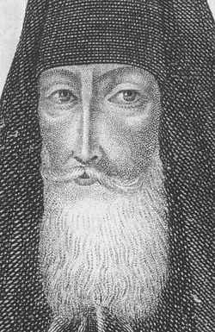
- Вот и хорошо, что пришли в храм Божий помолиться, - как будто и не расставались, приветствовал их молодой монах. – Пойдемте в келью, там покойнее.
В углу – образок с лампадкой, в другом - сбитый из досок топчан. Холодно и пусто. Инок Федор в ответ на град посыпавшихся вопросов, смиренно рассказывает о своих приключениях.
- Кем же ты будешь после геральдического смотра? - вдруг спрашивает он у своего маленького тезки.
- Морским офицером, - немного смутившись, отвечает тот.
- Всякая служба Богу угодна, - продолжал дядя. – В миру будешь жить, отрок, а он бывает жесток и не справедлив. И моя судьба может послужить тебе укором…
И немного помолчав:
- Чтобы на путях твоих были свершения великие. Думай же всегда о Боге, о ближних. А еще кто о ближнем не радит, тот, наверное, и веру нашу отвергает. Люби человеков, с коими будешь, и ждет тебя победа…
Федя слушал и запоминал. На всю жизнь. Было что-то общее у этих двух: молодого парня и молодого монаха. Оба вступали в новую жизнь, оба готовились к ратному делу. Один на поле духовной брани и за свои победы будет прославлен как преподобный Федор Санаксарский. А другой… Другой только поступил в Морской шляхетский кадетский корпус. Шел 1761 год.
Даниил Ильченко

24 мая 2012 года

Ссылка: http://www.pravoslavie.ru/put/53753.htm

РУССКИЙ НАВИГАТОР
Часть 2
Часть 1
Подвиг первый
«Схимник» – такое прозвище дали сокурсники Феде Ушакову за его принципиальное равнодушие к разгульным пирушкам и обществу легкомысленных женщин.
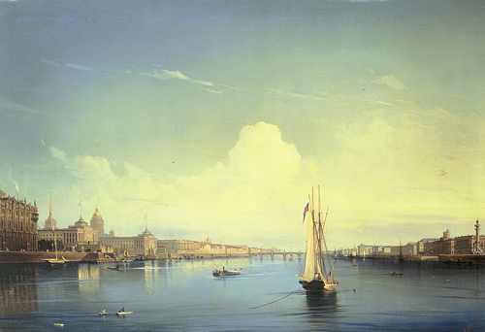
Алексей Боголюбов Петербург при заходе солнца 1850 г.
Предельно насыщенная учебная программа Морского корпуса сочеталась с полнейшей свободой действий кадетов во внеурочное время. Не многие молодые дворяне находили в себе силы устоять пред соблазнами столичной жизни. Ушаков находил.
Не имеющий знатных покровителей и богатых родственников, он отчетливо понимал: пробиваться в жизни придется самостоятельно и с Божией помощью. Поэтому, не растрачивая физического и духовного здоровья, он целиком отдался учебе, прерываясь лишь на посещение праздничных и воскресных богослужений. А на прозвище не обижался. Не обижались на Ушакова за его из ряда вон выходящее поведение и друзья-товарищи. Природная доброта Фединого характера и крепкое телосложение позволяли ему эффективно решать «проблемы межличностной коммуникации».
Почти сказочный случай из жизни кадета Ушакова приводят биографы.
Теплым весенним вечером 1763 года случился в Петербурге небольшой пожар. На одной из улиц горел обывательский домик. Как водится, поглазеть на зрелище собралась толпа зевак, были тут и гардемарины Морского корпуса, располагавшегося неподалеку.
Пламя уже вырывалось из окон, а пожарных все не было. Но толпа реагировала спокойно: жильцы успели покинуть здание, прихватив с собой ценные вещи. Плакала лишь одна маленькая девочка: в доме осталась клетка с ее любимым снегирем. В панике о ней забыли, и теперь никто не пытался спасти несчастную птицу. Вдруг сквозь толпу протиснулся гардемарин, узнал, где находится клетка, и бросился в горящий дом.
– Сгорит! Рехнулся парень! – заголосили бабы.
Всеобщий вздох облегчения раздался через пару десятков секунд:
– Жив! И клетку принес!
Парня окатили холодной водой и хотели было осмотреть: не угорел ли. Но тот уже скрылся в толпе. Сокурсники бросились за своим героем, а он, наглухо закрывшись в «кубрике», в этот день больше не выходил и ни с кем не разговаривал. Встретили его лишь утром – за учебной скамьей…
Математика, астрономия, кораблестроение, такелажное дело, картография, танцкласс – вот неполный перечень дисциплин, штудируемых кадетами. И, конечно, иностранные языки: французский, английский, немецкий – так как «и знание иностранных языков очень нужно для морского офицера, ибо морской офицер в своей службе имеет частые сношения с иностранцами и, кроме того, для достижения совершенства в своем искусстве должен читать иностранные книги о мореплавании, каких книг на русском языке, кроме самого малого числа их, вовсе нет», – объяснялось в методическом пособии того времени.
Корпус был разделен на три класса, составляющих три роты. Переходили из третьего класса во второй, из второго в первый «по знанию». Не окончившие курса пополняли корпус морской артиллерии, портовые службы, научные экспедиции. В первом классе кадеты получали звание гардемарина («морского гвардейца» по-французски) и отправлялись на практику. Нередко это были суда иностранных компаний, бороздившие воды возле берегов Ост- и Вест-Индии и Америки. После практики и «за высокие успехи в учебе» гардемаринам присваивалось офицерское звание мичмана.
В свое первое плавание Ушаков отправился на корабле «Евстафий» от Кронштадта к Гогланду. Погода была отвратительной, Балтику штормило. Гардемарин вдоволь смог насладиться всеми «прелестями» морского путешествия. Заплесневелая вода, вонючая солонина, подгнившие сухари. Выскальзывающая из-под ног, шатающаяся палуба. Суровый капитан, мужики-матросы и пудовый боцманский кулак, который тут у них, матросов, «главный учитель». А еще изнурительные нескончаемые вахты под завывание «мордавинда» – так русские моряки окрестили крепкий лобовой ветер. Вот когда вспомнились службы в родном Богоявленском монастыре. Благодаря им он умел выстаивать долгие часы, сконцентрировавшись на главном. И заступивший в ночную вахту Федор возносил молитвы в штормовое небо: лишь бы не сдрейфить, не растерять собранность и достойно дождаться ударов склянок – корабельного колокола. «Тот Богу не молился, кто в море не ходил», – тогда он проникся этой старинной моряцкой поговоркой.
И вот на нем уже новенький зеленый кафтан мичмана, он стоит перед строем выпускников Морского корпуса. Плац залит слепящим майским солнцем, хлопает на ветру Андреевский флаг, левая рука Ушакова лежит на Евангелии:
«Аз, Феодор Ушаков, обещаю и клянусь Всемогущим Богом пред святым Его Евангелием в том, что хощу и должен Ея Императорскому Величеству моей всемилостивейшей государыне императрице Екатерине Алексеевне, самодержице, и Ея Императорскаго Величества любезнейшему сыну государю цезаревичу и великому князю Павлу Петровичу, законному всероссийского престола наследнику, верно и нелицемерно служить и во всем повиноваться, не щадя живота своего до последней капли крови… В чем да поможет мне Господь Бог Всемогущий!»
Совсем скоро в составе команды трехмачтового транспортного судна под названием «Наргин» мичман Ушаков вышел в открытое море. Предстоял долгий путь: через северные моря, вокруг Скандинавии к городу русских корабелов, богатейшей торговой пристани империи – Архангельску.
То была отличная школа. Суровый корабельный быт и ледяные шквалы норд-оста закалили молодого офицера, помогли обрести спокойную уверенность и реальный опыт. Без свежего морского ветра ему уже плохо дышалось.
Изучение ролей
Начало карьеры Ушакова совпало с воцарением Екатерины II. С места и в карьер императрица предалась реформаторской деятельности.
Возрождение флота было, как сейчас принято говорить, одним из приоритетных направлений инновационной политики государства. Немка по происхождению, Екатерина II выражалась яснее и гораздо более по-русски: «Флотская служба знатна и хороша, то всем известно, но, насупротив того, столь же трудна и опасна, почему более монаршью милость заслуживает».
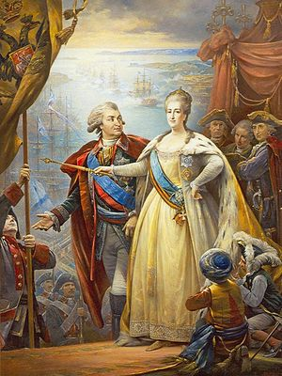
В Петербурге, Кронштадте, Ревеле, Архангельске – в главных портах и верфях империи – закипела работа. Стремительно увеличивается численность судов торгового флота, одна за другой снаряжаются научные экспедиции на поиски новых земель и морских путей. Под монаршим лозунгом «Чтоб флаг наш везде надлежащим образом уважен был» обновляется военный флот. Попутно увеличивается жалование морского офицера, повышается его статус в обществе.
Начиная с середины XVIII века взоры российских государственных стратегов все чаще обращаются к южным границам империи. С одной стороны, манят колоссальные экономические и геополитические перспективы выхода к Азовским и Черным морям. С другой – со стороны Дикого поля вновь повеяло угрозой.
14 октября 1768 года Турция объявила войну России. Находящаяся в вассальной зависимости от Османской империи Крымская орда огненным вихрем пронеслась по малоросским землям. Из-под одного только Харькова было угнано в плен 20 000 человек мирных поселян. Участвовавший в набеге французский барон Франсуа де Тотт, представлявший Версаль в Бахчисарае, так описывает эти события: «Головы русских детей выглядывали из мешка. Дочь с матерью бегут за лошадью татарина, привязанные к луке седла. Отец бежит возле сына на арканах… Впереди нас бегут угоняемые волы и овцы. Все в удивительном движении, и уже никто не собьется с пути под бдительным оком татарина, сразу же ставшего богачом». Несколько недель спустя «прилавки» рабовладельческого рынка Кафы (будущей Феодосии. – Д.И.) ломились от «живого товара» из русских земель.
«Лучшая защита – наступление», поэтому на Особом военном совете при императрице решено было вести войну на многих направлениях сразу – Молдавия, Валахия, Крым, Кавказ, Балканы, Архипелаг. Нужно «подпалить турецкую империю со всех четырех углов» – поставила цель императрица и выпустила на волю своих «орлов»: Паниных, Голицыных, Орловых, Чернышевых, Румянцева, Потемкина…
6 марта 1769 года русские войска вновь овладели Азовом и Таганрогом. Когда-то здесь сгнил петровский флот. Петр I планировал присоединить Крым к России и даже сделать Азов столицей империи. Но Прутский поход 1711 года закончился неудачей – потерей завоеванных земель и едва зародившегося южного флота. Екатерина II, проведя «работу над ошибками», предприняла вторую попытку.
Пешие артели мастерового люда, кареты и брички с инженерами-судостроителями и откомандированными офицерами потянулись к воронежским верфям, где стартовало строительство первых кораблей нового Южного флота России. Затем их сплавляли по Дону к Азовским берегам, где они становились на рейд у попутно возводимой крепости Таганрогского порта. Возглавлял так называемую Донскую экспедицию контр-адмирал Алексей Наумович Сенявин.
Впервые будущий контр-адмирал зарекомендовал себя во время Семилетней войны (1756–1763) при взятии крепости Кольберг – пожалуй, самой эффективной совместной операции русской армии и флота в тот семилетний период. Под его командованием фрегат «Святой Павел» сделал бесстрашный рейд вдоль крепостных стен, посылая ядра и уничтожая прусские фортификации. Сенявин был контужен, но из боя не вышел.
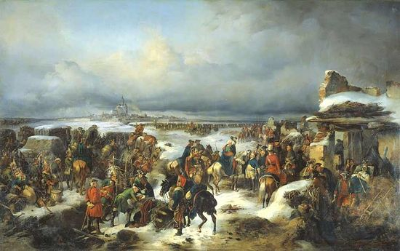
Взятие крепости Кольберг. 5 декабря 1761 г. А. Коцебу.
Прошло время, когда долгом Сенявина было уничтожение вражеских укреплений и флота, теперь он созидал морские силы Отечества. Зимой 1769 года в его распоряжение прибыл мичман Федор Ушаков.
Перед самым отъездом из Петербурга на квартире однокашника по Морскому корпусу Федор встретил девушку. Миловидная и скромная, она просила его передать письмо своей матери, проживающей в Воронеже. Она не успела договорить, а Ушаков уже был согласен. Он узнал в ней ту девчушку, для которой спас на пожаре снегиря…
Но времени предаваться амурам у Ушакова не было. Неугомонный Сенявин не давал продыху ни штатским, ни военным. От Таганрога до Воронежа, от Воронежа до Азова мотался он в своей кибитке: проверяя, наказуя, поощряя, воодушевляя.
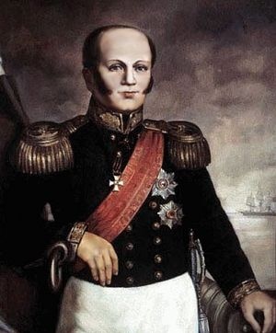
Адмирал Сенявин
– Поостереглись бы, Ваше превосходительство! Не дай Бог отряд турок аль татар в степи повстречаете, – переживали штабисты.
– Мне флот строить надобно, а не ждать, пока война кончится, – бурчал в ответ контр-адмирал.
И, заметив подле себя Ушакова:
– Вот что, Федор, встань-ка на Кутюрьме (река близ устья Дона. – Д.И.) дозором: не дай Бог турки две шлюпки пришлют и весь флот наш пожгут. Считай, приказ тебе до осени. Ну, давайте с Богом за дела!
Командуя прамом – плоскодонным парусным судном, вооруженным пушками крупного калибра для действия в прибрежных районах, – под № 5 Ушаков охраняет устье Дона. В стычках с турецкими диверсантами он получает боевое крещение. Лейтенантские погоны ложатся на плечи Ушакова летом 1769 года. После он руководит транспортными судами, доставляет провизию и лес в отстраивающийся Таганрог.
В это время из Петербурга переезжает в Воронеж та молодая особа, побывать почтальоном которой Ушаков посчитал за подарок свыше. Молодые встречаются и решают обвенчаться. Но долг службы заставляет отложить свадебные приготовления.
Весной 1771 года состоялась дебютная баталия Азовского флота. Корпус генерал-майора А.П. Щербатова армии князя В.М. Долгорукого ведет наступление со стороны Геничи и Арабата (сейчас это всем известные курортные места Азовского побережья: г. Геническ и так называемая Арабатская стрелка. – Д.И.) в тыл турецким войскам, находящимся в Крыму. Флот Сенявина поддерживает наступление.
Более 40 судов и галер у Еникале (турецкая крепость на берегу Керченского пролива. – Д.И.) насчитал Сенявин, глядя в окуляр своей подзорной трубы. И повел эскадру на сближение.
Османы дрогнули сразу. Чего-чего, но только не ощетинившихся пушками кораблей под Андреевским флагом ожидали они встретить на Азовском мелководье. За удивлением последовал страх: не приняв бой, турки отступили. «Удивятся они и еще больше, как увидят на Черном море фрегаты и почувствуют их силы», – ликует Сенявин в письме графу Чернышеву от 23 июня 1771 года. Встав на рейде у Еникале, русская эскадра вступила «сполна во владение Азовским морем».
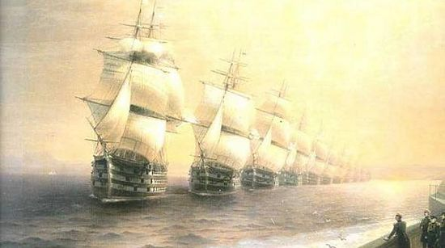
В последующие годы Федор Ушаков курсирует вдоль крымских берегов. На палубном боте «Курьер» он выполняет посыльные поручения, швартуясь к причалам Керчи и Кафы. Командуя 16-пушечниками «Модон» и «Морея», добывает разведданные, предотвращает высадку десанта, поддерживает с моря оборону первой русской морбазы в Крыму – Балаклавы. Ушаков тщательно изучает черноморский театр военных действий. Вскоре ему предстоит играть на нем главную роль. Да так, что рукоплескать ему будет вся Отчизна.
(Продолжение следует.)
Даниил Ильченко

28 мая 2012 года

http://www.pravoslavie.ru/put/53790.htm

РУССКИЙ НАВИГАТОР. ЧАСТЬ 3
Часть 1. Часть 2.
Свой резон
«Вечным» Кючук-Кайнарджийским миром закончилась в 1774 году первая русско-турецкая война. К России отошли «прежние завоевания Петра», побережье Азовского моря, земли между Днепром и Бугом. Крым получил независимость от Турции, а на южном левобережье Украины вплоть до Кубани раскинулось Новороссийское наместничество.
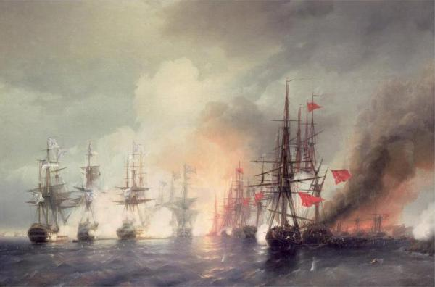
Чесменский бой
Федора Ушакова переводят в Санкт-Петербургскую корабельную команду и производят в капитан-лейтенанты. Радость служебного повышения была недолгой: Ушаков узнал, что невеста его выдана замуж и пребывает на сносях. Поддавшись на уговоры матери, она согласилась стать женой богатого греческого купца. До конца своих дней Ушаков будет любить эту женщину и заботиться о ее судьбе, а родившийся мальчик в будущем будет служить морским офицером под его началом.
Назначение на борт фрегата «Северный орел», отбывающего в Средиземноморскую экспедицию, было очень кстати. Лишь море могло залечить «раненое сердце» молодого капитан-лейтенанта.
Подобные экспедиции были часты. По поводу одной из них Екатерина II писала: «Ничто не свете нашему флоту добра не сделает, как сей поход: все закоснелое и гнилое наружу выходит, и он будет со временем круглехонько обточен». Завершился тот поход великим Чесменским сражением (5–7 июля 1770 г.), когда запертый в тесной бухте Эгейского моря турецкий флот – один из мощнейших того времени – был уничтожен полностью. Турецкие потери составили более 10 000 матросов и офицеров, палубы русских кораблей навсегда покинули… 11 человек. В честь победы была отчеканена серебряная медаль, на голубой ленте, с изображением горящего турецкого флота, над которым выбито короткое: «БЫЛ».
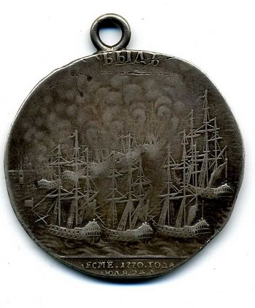
Серебряная медаль за победу в Чесменском сражении, учреждена 23 сентября 1770 г.
Экспедиция, в которую отправился Ушаков, носила скорее учебно-тренировочный характер под прикрытием легенды – налаживания новых торговых отношений. Несколько военных фрегатов под флагами торгового флота, нагруженные товаром и со спрятанными в трюмы пушками должны были обогнуть Европу, пройти через Босфор и Дарданеллы и пополнить ряды только еще зарождавшегося Черноморского флота. Обязанностью «Северного орла», орудия которого блестели у всех на виду, было сопровождать «купеческий» караван и «решать проблемы» с пиратами всех вероисповеданий и национальностей: английскими, французскими, варварийскими, италийскими, корсиканскими, албанскими, – доходы от ремесла которых в те времена были сопоставимы с барышами от морской торговли.
За время похода Ушаков оттачивает знание иностранных языков и заводит знакомства с зарубежными «коллегами». Когда надо, умеет рядиться в модное платье и знает толк в хорошем вине. Капитаны-иноземцы часто приглашают его погостить на свои корабли. Ушаков не отказывается и попутно составляет любопытные замечания: о высоте мачт, покрое парусов, о материале корабельных снастей и артиллерийских новинках или, например, о медной обшивке днищ английских и французских кораблей, делающей их более долговечными и быстроходными, нежели их русские аналоги. А потом охотно делится наблюдениями с членами отечественной Адмиралтейств-коллегии.
В уютной гавани итальянского Ливорно Ушаков впервые взбегает на капитанский мостик своего собственного корабля – фрегата «Святой Павел». Приняв командование, он держит курс к Дарданеллам.
Два раза пытались войти в Черное море русские фрегаты «Констанция» и «Святой Павел». Над кораблями развевался флаг торгового флота, товар из трюмов был давно распродан на константинопольских рынках, был загружен новый, а разрешения о проходе через босфорские укрепления турецкие чиновники все не выдавали. Турки заподозрили неладное.
Надо признать: русские корабли не очень-то походили на купеческие суда. Особенно тот, под именем христианского святого и с неугомонным капитаном на борту, изнуряющим команду ежедневными экзерцициями даже на стоянках в порту. Утром, после молитвы, – отработка навыков постановки парусов, вечером – такелажное мастерство и ремонт корабля. Опытный глаз таможенника сразу замечал подвох: даже на военных судах не всегда встретишь подобную прыть личного состава, что уж говорить о торговых.
Ушаков имел на то свой резон. Только для обслуживания парусов на фрегате имелось 140 различных тросов. Чтобы научиться «виртуозно играть на этой канатной арфе», необходимо постоянно упражняться в «музицировании». Но в случае с «канатной арфой» малейшая фальшь могла вызвать куда более серьезные последствия, чем гул и свист разочарованной публики, превратив незадачливых «музыкантов» в порцию свежего корма для рыб или удобрения для прибрежных рифов. А уж сколько радости доставит подобная «фальшь» врагу в пылу сражения!..
«Лучше пот, чем кровь», и Ушаков положил себе за правило ежедневно испытывать в тренировках себя и свою команду. Поэтому добираться на родину в 1778–1779 годах ему пришлось обратным путем – через Средиземное море, Атлантику и Балтику: турки наши «купеческие суда» в Черное море так и не пустили.
«Почетный плен»
По прибытии в Кронштадт Ушакова назначают командиром линкора «Святой Георгий Победоносец». А вскоре откомандировывают в Рыбинск и Тверь – контролировать поставки корабельного леса. Охотников нагреть руки на крупных госзаказах на Руси хватало всегда, Ушаков же давно зарекомендовал себя не только профессионалом во всем, что касается кораблей и моря, но и неисправимо честным офицером. Вот почему вспомнилась сразу именно его кандидатура, когда решалось, кого определить на пост главы комиссии по оценке качества древесины, поставляемой на судостроительные верфи империи.
– Ну, барин!.. С таким не поблажишь, и такого не проведешь, не объедешь на вороных, – чесали затылки купцы и подрядчики – торговцы лесом. И уважительно соглашались со всеми его претензиями.
Справившись с заданием, он возвращается в Петербург, где его ожидает новое назначение – принять командование придворными яхтами на Неве.
Капитан прогулочной яхты самой императрицы – должность по тем временам блестящая. А Федор Ушаков откровенно скучал. Екатерина поднималась на борт редко, а когда поднималась, то в предвкушении увеселительной прогулки по тихим прибрежным водам Финского залива. Пересекший моря и океан боевой офицер Федор Ушаков, смиряясь, подчинялся монаршему соизволению.
Чувство, что он «не в своей тарелке», не покидало Ушакова и на берегу. Светская жизнь и административная карьера его не прельщали. А когда друг и сокурсник по Морскому корпусу капитан Пустошкин попытался завербовать его в масонскую ложу, Федор Федорович ответил следующее:
– Паша, дорогой друг мой, прошу тебя, не заводи никогда со мной разговоров о вступлении в ряды ваши. Я для себя твердо решил: играми бойких политиков не заниматься, в дворцовых интригах не участвовать, в тайные общества не вступать, всего себя посвятить Богу, царю, Отечеству и морю. Не проси меня, не уговаривай. Ты меня знаешь.
Случай вызволил Ушакова из «почетного плена». Однажды, как всегда неожиданно, на пристани показалась золоченая карета императрицы, сопровождаемая пышной кавалькадой придворных. Екатерина II соизволила предпринять морскую прогулку до Петергофа.
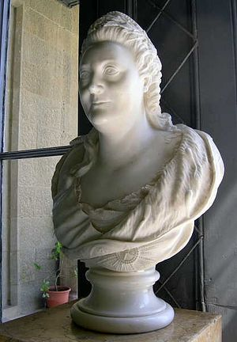
Бюст Екатерины II (Воронцовский дворец)
В первую ночь на корабле было тихо. Слишком тихо. Ушаков вызвал к себе дежурного офицера и начал отчитывать: «Почему не бьют склянки?!» Офицер отвечал, что один из придворных, дабы не нарушать монарший сон, приказал склянки отменить.
Спокойствие августейшей особы для Ушакова было дорого всегда, именно поэтому он нес службу отменно. И склянки снова стали бить.
Испуганная Екатерина выбежала из каюты. Успокоив императрицу, Ушаков провел краткий ликбез по морским законам и традициям. А склянки все продолжали бить, как полагается по уставу, каждые 30 минут.
Наутро придворная свита смотрела на Ушакова как на обреченного. Но, словно ни в чем не бывало, сходя по трапу, Екатерина с улыбкой бросила через плечо:
– Спасибо Вам за удовольствие, господин капитан.
Через несколько дней Ушакова с должности все-таки сняли. Императрица рассудила, что толку от столь щепетильного офицера будет гораздо больше на палубе военного корабля. 15 сентября 1781 года Ушаков был назначен командиром 66-пушечного линкора «Виктор» и в составе эскадры Я. Сухотина отбыл в Средиземное море. На этот раз сопровождать караван настоящих торговых судов.
Из похода Ушаков вернулся капитаном 2-го ранга и тут же возглавил опытный фрегат «Проворный», днище которого было обшито листами белого металла. Русская научно-техническая мысль не дремала и, вместо банального копирования иностранной технологии – медной обшивки, предложила собственную, более дешевую и надежную. Ушаков попал в группу капитанов-испытателей модернизированных судов.
Эпопея «Дикий юг»
Тогда главные политические и экономические события в жизни империи происходили на ее южных рубежах. Прошли те времена, когда обитатели плодородных малоросских земель жили в постоянном напряженном ожидании очередного набега ордынцев. Екатеринослав, Николаев, Херсон, Мелитополь, Мариуполь, Александровск, Ставрополь, Екатеринодар, Георгиевск… – один за другим вырастают города, в их окрестностях восходят богатые хутора и села. Множатся станицы, укрепляются русские форпосты на Кубани. Руководит грандиозной эпопеей освоения «дикого юга» Отечества правитель Новороссии граф Потемкин.
Немцы, чехи, австрийцы по щедрому приглашению императрицы заселяют тучные причерноморские земли. С запада переезжают поляки, белорусы, евреи. Оседают здесь и бежавшие от османского ига болгары, черногорцы, словенцы и боснийцы. На русскую военную службу определяются албанцы-арнауты. Основной костяк поселенцев все же составляют русские и украинцы.
Множество национальностей, взаимодополняя характеры друг друга своими уникальными качествами, иногда соревнуясь между собой и тем самым повышая общую эффективность, строили одну могучую страну. И в принципе каждый мог достичь в ней самых больших высот. Достаточно вспомнить, что влиятельнейшим государственным деятелем той поры, ставшим впоследствии канцлером Российской империи, был Александр Безбородко, уроженец малороссийского города Глухова (ныне в Сумской области Украины). А многие руководящие посты во флоте занимали сербы и греки. Об экономических успехах евреев и армян говорить нет надобности. И этот список достижений можно продолжать до бесконечности.
Легко представить, как относилась к геополитическим успехам северных соседей турецкая сторона. Чиновники Блистательной Порты с трудом привыкали к виду свободно рассекающих воды «озера турецких султанов» (так называли они Черное море) судов под триколорным стягом. Им приходилось мириться с независимостью Крыма, усилением Кубани, постепенным отходом под протекторат России Грузинского царства. Появление напротив грозной османской крепости Очаков русской Кинбурн переполнило чашу терпения. Все чаще в Петербург приходят дипломатические депеши, содержание которых сводится к одному короткому предложению: «Турция готовится к новой войне».
Не последнюю роль в поддержке этих приготовлений играли Англия и Франция. Людовик XV откровенно признавался, что «его задача – сделать все возможное, чтобы России стало хуже». Российские государственные мужи на этот счет не питали иллюзий. «Франция со всеми своими бурбонскими и к ним привязанными дворами, конечно бы, желала, не отлагая до завтра, всех нас потопить в ложке воды, если бы только возможность в том была», – писал Никита Иванович Панин графу Алексею Орлову. Англия продолжала плести паутину международных интриг в своем духе: развязывать войну всех против всех, да так, чтобы стоящий в сторонке Туманный Альбион преспокойно снимал «сливки» политэкономических выгод. В итоге новые корабли турецкого флота строились на французских верфях и вооружались английскими пушками; английские инструкторы учили турецких солдат палить из французских ружей. Под руководством западноевропейских инженеров возводились османские крепости. Две «просвещенные» державы одновременно решали свои внешнеполитические задачи и пополняли казну за счет «доходов от военпрома».
Активизировалась и турецкая внешняя разведка: призывами к джихаду, оружием и золотом подогревались повстанческие настроения среди крымских татар.
В 1778 году Россией была предпринята масштабная операция по переселению христианского населения Крыма, важную роль в которой сыграл А.В. Суворов, тогда командовавший всеми русскими войсками на полуострове и в дельте Дуная. Российские власти на крайне выгодных условиях предоставили в распоряжение православных крымчан земли вдоль северного побережья Азовского моря и обеспечили безопасный переезд. Так возникли города Мариуполь и Мелитополь с преобладанием греческого населения. Возле крепости святого Димитрия Ростовского в слободе Нахичевань обосновались армяне. Сейчас этот населенный пункт называется Ростов-на-Дону.
Экономика Крымского ханства за считанные месяцы рухнула, лишившись фундамента – торговли и ремесел, которыми занимались в большинстве своем христиане. А отправиться в набег и пополнить казну награбленным добром теперь было себе дороже: за порядок в Крыму отвечал Александр Васильевич Суворов.
В том же 1778 году он предотвратил высадку турецкого десанта в Ахтиярской бухте. Суворовская агентура сработала на отлично: когда тяжелые от войск корабли Гаржи-Мегмета подошли к берегу, их уже держали на прицеле пушки свежевозведенных береговых укреплений. Турецкие капитаны предпочли развернуться и уйти восвояси. А императрица пожаловала Александру Васильевичу в подарок золотую табакерку за блестящую операцию.
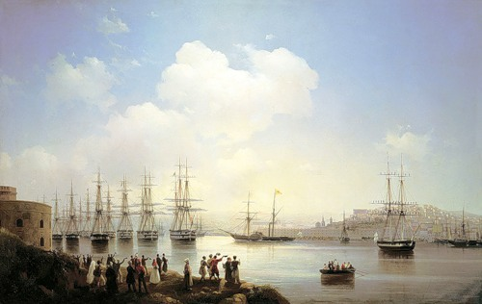
Русские корабли в Ахтиярской бухте
«Подобной гавани, – описывает Суворов свои впечатление от Ахтияра, – не только у здешнего полуострова, но и на всем Черном море другой не найдется, где бы флот лучше сохранен и служащие на оном удобнее и спокойнее помещены были».
Через четыре года в укромных ахтиярских водах бросили якоря и встали на зимовку русские фрегаты «Храбрый» и «Осторожный». Следующим летом «здесь 3 (14) июня 1783 года заложен город Севастополь – морская крепость юга России», – гласит надпись на памятном знаке в честь 200-летия города-героя, установленном на площади Нахимова. В честь основания города-крепости отлили медаль «Слава России», а морские силы на юге Отечества с тех пор именовались Черноморским флотом. В том же году татарский хан Шахин-Гирей отказался от власти и передал Крым под руку российской императрицы.
Главной верфью нового флота стал Херсон. Расположенный в низовьях Днепра, недалеко от бухты Глубокая пристань, он служил адмиралтейским центром одновременно и Азовской, и Черноморской флотилий.
Работа на херсонских эллингах поначалу не ладилась. Сдерживающих причин было множество: жаркие безводные степи кругом, тучи малярийных комаров – разносчиков болезни, нехватка строительного леса, а главное – рабочих рук. Многое еще предстояло сделать, чтобы превратить Херсон тот в город, который один высокопоставленный «интурист» назовет «вторым Амстердамом».
Как глоток свежего воздуха горожане восприняли известие о скором прибытии 700 матросов и 3000 мастеровых во главе с капитаном 2-го ранга Федором Ушаковым. Но на подступах к главной южной верфи империи русского капитана 2-го ранга опередил враг. Враг, перед которым пасовали великие государственные деятели и военачальники той эпохи. Померяться с ним силами настал и черед Федора Ушакова.
(Продолжение следует.)
Даниил Ильченко

5 июня 2012 года

РУССКИЙ НАВИГАТОР. ЧАСТЬ 4
Часть 1. Часть 2. Часть 3.
Жаркий август 1783-го. По дороге на Херсон не протолкнуться. Скрипят колеса бричек, колымаг, возков… Гужевой транспорт всех родов тянется навстречу отряду Ушакова. Давка, шум, плачь и крики о помощи. По обочинам разложены костры из дров, соломы, смолы и навоза. Едкий густой дым вперемешку с дорожной пылью завесой скрывает беглецов от крадущегося по пятам неприятеля. Сражаться в городских условиях остались адмиралтейские чиновники, флотский и военный люд и горстка лекарей. Имя неприятелю – чума.
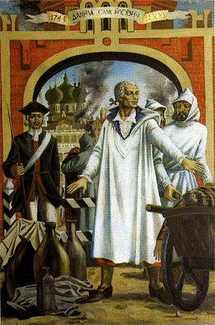
Данила Самойлович
Страшнее бедствия в XVIII веке не знали. Черная смерть выкашивала население огромных территорий. Во время эпидемии 1771–1773 годов Москва потеряла 80% своего населения. В Херсон она десантировалась с палубы купеческого корабля.
«Судов иностранных приходило разных много, по Днепру стояли», – вспоминает в записках «Род и происхождение мое» офицер Иван Полномочный, очевидец событий. «Карантинов не было, и пропущали суда просто», – отмечает он. И в конце концов делает вывод: «Турецкие суда нам привезли зло и заразу». Как раз в это время в османской провинции Анатолии свирепствовала «сия зараза». Турки могли воспользоваться имеющимся в наличии бактериологическим оружием.
За июнь-июль 1783 года по ведомости «о числе умерших заразою» числится «служителей (военных. – Д.И.) 385 человек». Смертность среди вольнонаемных рабочих и гражданского населения еще не подсчитывали. Позднее сделают оценки: чума унесла более 10 тысяч человеческих жизней. Среди умерших – герой Чесменского сражения, первый кавалер ордена святого Георгия среди русских моряков и первый командующий Черноморским флотом Федот Алексеевич Клокачев.
Осенью 1783 года, когда херсонцев ежедневно хоронят десятками, прекращаются работы на судостроительных верфях. Лишь дым противочумных костров коптит остовы недостроенных кораблей. Вырвавшись из Херсона, моровое поветрие вскоре охватит весь малороссийский юг, достигнет Лубен и гоголевской Диканьки.
«Дай мне знать о продолжении, или утешении, или пресечении язвы; сия меня страшит, опасаюсь все, чтоб не прокралась паки внутрь России», – пишет в тревожном письме графу Потемкину Екатерина. Светлейший князь бьет в набат! «Я уже писал в Медицинскую коллегию о скорой присылке в Херсон медицинских чинов. По-крайнему, у Вас во оных недостаток», – читаем в письме Потемкина к генерал-поручику графу де Бальмену, командовавшему одним из стоящих в Херсоне военных подразделений. На призыв откликается лучший специалист империи по «моровой язве» – так тогда называлась чума – Данила Самойлович.
Огромным госпиталем пред Самойловичем предстал Херсон. Госпиталем, где только и видели мертвецов и умирающих, а у деморализованного медперсонала от безысходности опускаются руки. На этом фоне активные, а главное – эффективные действия балтийского офицера Федора Ушакова кажутся чудом.
Моряк и лекарь
Построенные на скорую руку из камыша и обмазанные глиной сырые домишки Военного форштадта сразу не понравились Ушакову. Свой отряд он выводит в степь, где за одну ночь в походной палатке готовит план строжайшего карантина.
Личный состав жил в землянках и в камышовых палатках. Постоянно горели костры, на дыму просушивалась и прокаливалась одежда. Огонь приправляли чабрецом, душицей и прочими полезными травами-муравами. «Лихоманка духмяностей не любит», – приговаривал старый боцман, ответственный за костры. Изредка легкие взрывы окутывали пороховым дымом весь лагерь. «Пороха-то она, сердешная, боится», – был уверен Ушаков.
Воду привозили от Днепра в бочках, перед употреблением долго кипятили, сырую пить строго воспрещалось. Разводили в ведрах уксус и ежедневно обмывались этим кисло-пахучим раствором. Употребление чеснока считалось за правило.
Два раза в день Ушаков слушал доклад отрядного лекаря о состоянии команды. При малейших симптомах заболевания служивого вся землянка становилась на карантин. Если симптомы себя оправдывали, несчастного перемещали в госпиталь, а его сожители тут же сжигали одежду и прочие пожитки. Опять же, для них наступал карантин, да такой, что и с соседями нельзя было словом перемолвиться.
И все это помимо исполнения обычных служебных обязательств: ежедневных тренировок и работы на верфи. Откомандированный в Херсон Ушаков был назначен командиром строящегося 66-пушечного линкора.
– Мы тут так будем бегать, да строить, да упражнения делать, что не до чумы будет, – бодрились ушаковские матросы.
Чума сдалась и отступила. «От 4-го числа ноября минувшего 1783 года более уже не показывалась», – запишет позже Федор Ушаков в докладной записке. Это на четыре месяца раньше, чем во всей округе. В самое напряженное время эпидемии Ушаков не отослал в переполненный городской госпиталь ни одного матроса. В целом его потери оказались в несколько раз меньшими, нежели в других отрядах.
– Вы моряк, а не лекарь. Как удалось вам уберечь служителей да еще корабль строить? – допытывался у Федора Федоровича Данила Самойлович.
– В народе говорят: не так страшен черт, как его малюют, – просто отвечал Ушаков. – У нас тут одна работа и забота: беречь себя. Не ленись мыться, не ленись чиститься. А самое главное – изоляция, никакого лишнего общения.
«Ему сам черт не помеха!» – говорилось с той поры в матросской среде об Ушакове.
Ушаков и Самойлович, моряк и лекарь, впоследствии заведут крепкое и плодотворное знакомство. Обоим суждено было послужить Отечеству на славу, у обоих с избытком хватало тем для разговора.
«Величайший благодетель человечества»
Главный посыл – спасение людей – в родившегося 11 декабря 1744 года в семье потомственных священников Черниговской губернии мальчугана был заложен на генетическом уровне. Названный в честь пророка Даниила отрок поступил в Киево-Могилянскую академию, из стен которой в те времена выходил каждый третий лекарь Российской империи. С группой лучших из лучших Данила Самойлович по специальной программе отбора талантливых студентов, организованной Медицинской канцелярией России, продолжил учебу в школе при петербургском Адмиралтейском госпитале.
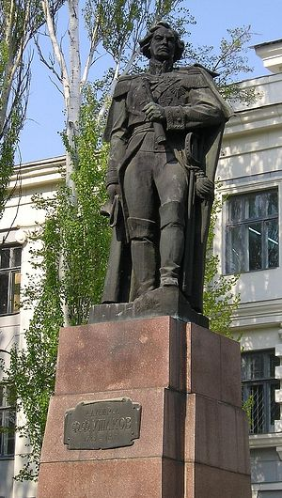
Памятник Ф. Ушакову у мореходного института в Херсоне
К моменту встречи с Ушаковым за плечами Самойловича лежал путь сквозь главные баталии первой русско-турецкой войны, которую он закончил в звании полкового лекаря. Был накоплен уникальный опыт борьбы с чумной эпидемией в Москве (1771–1773) и защищенная в престижном Лейденском университете докторская диссертация «Трактат о сечении лонного срастания и о кесаревом сечении».
Попутно, работая в одном из лучших медицинских центров того времени – в Страсбурге, Данила Самойлович обобщил достижения иностранных и отечественных коллег и, по просьбе Ломоносова, издал на русском языке пособие «Городская и деревенская повивальная бабка». Огромная детская смертность и частые эпидемии чумы – две главные проблемы, волновавшие медиков XVIII века. Найденные русским доктором решения одной из них сохранят жизнь миллионам младенцев. Над решением другой он будет биться до конца своих дней.
Если Ушаков противостоит эпидемии в поле, то Самойлович – в ее эпицентре. На глазах скованного ужасом медперсонала он препарирует трупы умерших больных. Вскрывая чумные бубоны – нарывы, он пытается показать, что хирург, сам того не подозревая, втирает в трещины своей кожи чумной яд в гомеопатических дозах, тем самым предохраняясь от заразы. Это были первые шаги учения о прививках. Самойлович организует Медицинское собрание, среди членов которого объявляет конкурс «Показать, какие больше болезни и в которое время возрождаются в Херсоне и в целом оного округе, как от таких болезней людей предохранить». Лишь госпитальной практикой его деятельность не ограничивается.
Часто прогуливаясь по обезлюдевшему городу, он одним своим безмятежным видом успокаивает горожан, наглядно демонстрируя им, что чума – «это только болезнь прилипчивая, но удобно обуздываемая и пресекаемая». Нередко его вызывают далеко за пределы Херсона.
«Самойлович – об нем иначе промолвить нельзя – как герой чумной, или истинный эскулапий, или, когда хотите, Гиппократ. Ей-ей, я пред вами не солгу!» – восторгался правитель Екатеринославского наместничества.
«Особенно отличил себя доктор Самойлович, который… великое число избавил от смерти и о роде заразительной болезни весьма важные учинил открытия», – писал в феврале 1785 года Потемкин императрице.
Доблестный врач обменивался с Ушаковым опытом. Итог совместных бесед и переписки он подведет в труде «Способ самый удобный, как предизбежать язвозачумляющихся на судне мореходном людей, экипаж судна составляющих, не предавая огню и самого судна». Книга будет издана в 1803 году в Николаеве, в типографии Черноморского штурманского училища.
Провидение не раз еще сведет двух замечательных наших предков. Всего через несколько лет Самойлович возглавит медицинскую службу во время второй русско-турецкой войны; при Кинбурне и Очакове будет лично перевязывать раны Александру Суворову.
«Доктора Самойловича труды и отличные подвиги, испытанные в здешних местах, небезызвестны Вашей милости… и я в числе оных по справедливости могу отозваться, что его искусством и трудами весьма доволен», – рапортовал Потемкину непобедимый полководец.
Затем последуют назначения главным врачом карантинов юга России (1793) и инспектором (то есть начальником) Черноморской врачебной управы (1800). Самойлович будет строить больницы и готовить врачебную смену. Он разработает уникальную систему противоэпидемических мероприятий, заложит основы отечественной эпидемиологии и первым выскажет идею создания искусственного иммунитета с помощью прививок. В мир иной великий русский доктор отойдет 20 февраля 1805 года, будучи членом 12 иностранных Академий наук: Парижской, Марсельской, Тулузской… Знаменитый французский врач П.Ж. Кабанис назовет его «величайшим благодетелем человечества».
А пока что за победу над херсонской чумой Ушаков был награжден орденом святого Владимира четвертой степени, а Самойлович получил редко встречающийся среди медиков чин коллежского советника (приравнивается к званию полковника). Собственный святой Владимир заблестит на груди у доктора чуть позже – за очередное «особое усердие и способность сверх того, к чему их обязывает служебный долг, присяга и честь» – таково было необходимое и достаточное условие получения этой награды.
Имперские сюрпризы
Грандиозный поезд из 14 роскошных карет ранним утром 19 мая 1787 года въехал в Перекоп – «каменное четырехугольное укрепление и поселение, состоящее из нескольких домишек», – ворота Крыма. Из окон рассматривали пейзаж «полуденного края» империи 32 ее высших сановника. Ничего не упустить из виду старались послы Англии и Франции. Среди пассажиров был и, инкогнито присоединившись к процессии еще в Киеве, австрийский император Иосиф II. Но вряд ли ему удалось сохранить конспирацию среди остальных попутчиков августейших кровей. Во флагманской карете следовала главная виновница путешествия – Екатерина II.
Приключения тщательно конспектирует посол Франции Сегюр: «При выезде нашем мы увидели довольно значительный отряд татарских всадников, богато одетых и вооруженных: они выехали навстречу государыне, чтобы сопровождать ее на пути. Монархиня, с мыслями всегда возвышенными и смелыми, пожелала, чтобы во время ее пребывания в Крыму ее охраняли татары, презиравшие женский пол, враги христиан и недавно лишь покоренные ее власти. Этот неожиданный опыт доверчивости удался, как всякий отважный подвиг».
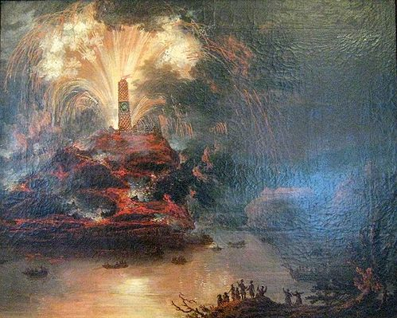
Фейерверки в честь Екатерины во время её путешествия в Крым. Картина неизвестного художника, конец XVIII века
Те же «презревшие женские пол» и «враги христианства» через несколько дней на подъездах к Бахчисараю бросятся под копыта лошадей и колеса покатившейся под крутой откос монаршей кареты. И уберегут от гибели императрицу христианской державы.
22 мая путешественники обедали на возвышенностях Инкермана. Несмотря на прекрасную погоду, широкий балкон специально построенного павильона был зашторен.
Настал черед десерта, Потемкин отдал приказ распахнуть занавес. Молчание накрыло залу. Взоры королей, принцев, дипломатов приковал грандиозный вид. Блестят под полуденным солнцем воды Ахтиярской бухты, вдоль склонов белеют постройки еще не отмеченного на картах портового града. Тишину изумления вдруг с треском рушит оглушительный залп сотен орудий. Пороховым дымом заклубились борта красующегося на рейде Черноморского флота. Им вторят пушки береговой батареи. Не без намека поигрывая мускулами, приветствовал Севастополь высокопоставленных гостей.
К тому времени в Херсон с новыми силами вернулась жизнь. Ежегодно с верфей на воду сходило практически достроенными несколько фрегатов и один линейный корабль. До кондиции их доводили ниже по течению Днепра – на Николаевских эллингах. Несколько столетий спустя Николаев превратится в один из крупнейших доков Советского Союза и Земного шара. А построенные здесь подводные лодки, военные корабли и авианосцы будут всплывать и появляться в самых неожиданных местах Мирового океана – неожиданных для наших западных соседей, предки которых сейчас судорожно подыскивали слова в ответ на вопросительный и с прищуром взгляд Екатерины.
Среди приглашенных сюда был и Федор Ушаков, неделю назад произведенный в капитаны бригадирского ранга. Возглавляемый им линкор «Святой Павел» – тот, которой он построил вопреки разгулу «черной смерти» в Херсоне, – палил из всех орудий вместе с двумя другими 66-пушечниками – «Марией Магдалиной» и флагманом «Слава Екатерины». Наблюдательный капитан-бригадир не мог не заметить, как, едва сдерживая улыбку, переглядывалась украдкой императрица со своим фаворитом. Эффект сюрприза «на десерт» превзошел их ожидания.
***
«Наблюдается усиление при дворе антирусской партии, возглавляемой великим визирем…», «Султан ведет себя нерешительно…», «Сторонники визиря спровоцируют где-нибудь на границе, скорее всего у Очакова, драку и, сложа вину на нас, вынудят двор к войне…» Один за другим приходят сообщения от русского посланника Якова Ивановича Булгакова в Константинополе.
Потемкин всеми силами пытается ход событий изменить: настоятельно требует проявлять дружелюбие к турецким капитанам, дипломатам и купцам. С ними следует обходиться «сколь можно ласковее, уклоняясь от малейшего повода к распре и оскорблению, оказывая при том им всякую справедливость и снисхождение».
Но к середине 1787 года становится очевидно: войны не миновать. Старший член Черноморского правления контр-адмирал Н.С. Мордвинов отдает распоряжение приступить к срочной подготовке обороны Севастополя. Вход в бухту закрывают старыми фрегатами и бомбардирским кораблем, превращенным в гигантскую плавучую батарею.
На очередном заседании Дивана – Государственного совета в странах Востока – Яков Иванович Булгаков категорически отвергает ультиматум турецкой стороны: возвращение Крыма, отказ от Кучук-Кайнарджийских соглашений, запрет Черноморского флота. Под охраной его уводят в Семибашенный замок – Еди-Куле – тюрьму для врагов султана.
13 августа 1787 года Турция объявляет войну России. Усиленный и обновленный за «мирные» лета флот под красным с золотистым полумесяцем флагом устремляется к Очакову. На перехват ему выходит в море Черноморская эскадра.
«Хотя бы всем погибнуть, но должно показать всю неустрашимость к нападению и истреблению неприятеля. Сие объявить всем офицерам Вашим. Где завидите флот турецкий, атакуйте его во что бы то ни стало, хотя бы всем пропасть», – записку такого содержания получает от Потемкина командующий эскадрой граф Войнович.
Авангард русского флота возглавляет Федор Ушаков.
(Продолжение следует.)
Даниил Ильченко

15 июня 2012 года
Часть 6
Часть 1, Часть 2, Часть 3, Часть 4, Часть 5
«Преображение Господне», «Покров Богородицы», «Петр Апостол», «Святой Павел», «Святой Андрей Первозванный», «Святой Владимир», «Святой Александр Невский»… – эскадра Ушакова встречает рассвет 8 июля 1790 года близ Керченского пролива. Запах ладана уносит в море легкий ветерок. Позвякивая кадилами, обходят палубы капелланы: мимо еще не заряженных пушек и мачт с убранными парусами, вдоль строя молитвой сплоченных матросов и офицеров. Завершается молебен перед боем.
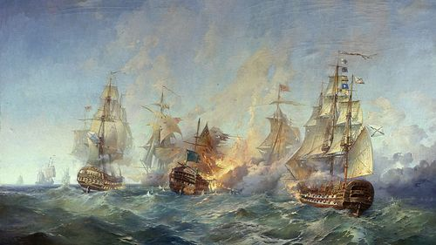
Сражение у Тендры 24 августа 1790 года
В кают-компании флагмана «Рождество Христово» Федор Федорович держит военный совет – корректирует единомыслие своих капитанов, когда с дозорного крейсерского судна поступает сигнал: неприятель приближается со стороны Анапы.
Знать, где находится противник, в каком количестве и каковы его намерения, – один из главных профессиональных принципов Ушакова. Быстроходные фрегаты разведки – глаза флота – стремительными тенями проносились вдоль турецких берегов, отмечая активность сил неприятеля, добывая «языков». Когда военные стратеги Блистательной Порты еще планировали высадку крупного десанта в Керчи, воссоединение с ватагами мятежных крымских мурз и захват Севастополя, Федор Ушаков уже готовился к перовому, второму и третьему.
В 9:30 на мглистом горизонте показался турецкий флот. Новый капудан-паша Гуссейн наступал 1100 орудиями на 860 пушек «проклятых гяуров». Команды перегруженных войсками кораблей приготовили абордажные лестницы. Федор Федорович отдает приказ сняться с якоря и принять бой под парусами.
«…усиливающееся нападение неприятеля выдержал с отличной храбростью и жестокостью огня приводил его в замешательство и расстройку», – отрапортует позже Ушаков о действиях своего авангарда под началом капитан-бригадира Г.К. Голенкина на 66-пушечнике «Мария Магдалина».
А сейчас, «прибавя парусов», Федор Федорович спешит Голенкину на помощь. Попутно отдает распоряжение вывести из линии баталии шесть фрегатов и образовать «корпус- резерв».
Изменившийся ветер благоприятствует русским кораблям. Они сближаются с неприятелем на расстояние менее 100 метров и ударяют картечью. Теснящийся на палубах турецкий десант терпит страшные потери. «Рождество Христово» вырывается вперед и крепко связывает боем турецкий флагман. Пробил час, и «корпус-резерв» – свежие силы фрегатов во главе с капитаном А.Г. Барановым на 40-пушечнике «Иоанн Воинственник» – вламывается в баталию и развивает атаку своего адмирала.
Гуссейн-паша едва сдерживает натиск. Забота о руководстве эскадрой отступает на задний план. Либо пойти на дно, либо покинуть поле боя – встает пред ним жестокая дилемма. Он выбирает последнее.
Словно команде, настроению капудан-паши подчиняются остальные капитаны турецкого флота. На русском флагмане взмывают сигнальные флаги: «Со всеми силами ударить на неприятеля».
«…бой был жесток и для нас славен тем паче, что жарко и порядочно контр-адмирал Ушаков атаковал неприятеля вдвое себя сильнее… – писал Екатерине II после Керченского сражения Потемкин. – Разбил сильно и гнал до самой ночи… Контр-адмирал Ушаков отличных достоинств. Я уверен, что из него выйдет великий морской предводитель. Не оставьте, матушка, его».
Императрица с ответом не медлила: «Победу Черноморского флота над турецким мы праздновали вчерась молебствием в городе у Казанской, и я была так весела, как давно не помню. Контр-адмиралу Ушакову великое спасибо прошу от меня сказать и всем его подчиненным».
Отношение к недругам
Османский берег Анатолии и Абхазии от Синопа до Анапы держала в страхе эскадра Ушакова. В поисках неприятеля, как гром с неба, появлялась она неожиданно, бомбила укрепления, пленяла и топила транспортные и боевые суда и с трофеями скрывалась за горизонтом. К началу лета 1790 года морской путь снабжения продовольствием Константинополя был парализован.
Как вышедший в море обыватель страдает морской болезнью, так Ушаков, приставший к берегу на долгий срок, мучился болезнью «сухопутной». Симптомы особенно обострялись влиянием береговой «канцелярщины».
«Я только весело время проводил в походе, а возвратясь сюда, принужден опять заняться за скучные письменные дела», – сетовал вернувшийся из трехнедельного похода Ушаков в письме Потемкину.
«Не обременяя вас правлением адмиралтейства, препоручаю вам начальство флота по военному употреблению», – отвечал Григорий Александрович. И создавал все условия для свободы действий контр-адмирала, не обращая внимания на частые доносы завистливых к победоносной славе Ушакова штабистов: мол, воюет не по форме, уж слишком самоуправен и вольнодумен. Замечая, как тяжело Федор Федорович переносит подобные кляузы, Потемкин утешает: «Вы беспокоитесь о сем напрасно. Никто у меня, конечно, ни белого очернить, ни черного обелить не в состоянии, и приобретение всякого от меня добра и уважения зависит единственно от прямых заслуг. Служите с усердием и ревностью и будьте в прочем спокойны».
А насчет бюрократов мнения Ушакова и Потемкина совпадали полностью. «Я вам откровенно скажу, что во всех деяниях правления больше формы, нежели дела… – писал светлейший князь старшему члену Черноморского адмиралтейского правления Н.С. Мордвинову. – Есть два образа производить дела: один – где все возможное обращается в пользу и придумываются разные способы к поправлению недостатков… другой – где метода наблюдается больше пользы – она везде бременит и усердию ставит препоны».
Как всегда, наша страна нуждалась в людях дела, а не формы. Тем более что залатавший пробоины и усиленный новыми кораблями турецкий флот вновь приближался к Крымским берегам. Султан Селим III жаждал реванша. Высочайшим повелением в помощь командующему османским ВМФ Гуссейн-паше был приставлен советник – опытный адмирала Саид-бей.
Ушаков тем временем кропотливо собирает разведданные. 6 августа он пишет коллеге в Херсон: «Сего дня было видно 29 судов (вражеских. – Д.И.)… Весьма нужно узнать их предприятие, дабы не только воспрепятствовать, но и воспользоваться оным… Не можно ли, милостивый государь, через какие-либо средства от Дуная узнать, где ныне главный их флот, в котором месте, соединяются ли они в одном месте или будут эскадрами, дабы по тому располагать наши действия». Проведя рекогносцировку, Ушаков выводит эскадру в море.
«Вижу неприятеля!» – слетели с верхушек мачт окрики сигнальщиков в 6-м часу 28 августа 1790 года. Турецкий флот, убаюканный легкой волной, стоял на якоре меж островом Тендра и Гаджибеем (ныне Одесса. – Д.И.).
Ушаков мигом просчитал ситуацию: и в огневой мощи, и в живой силе неприятель выигрывает в два раза. Однако он совершенно не потрудился обезопасить себя дозором, а беспечно предался грезам, видимо, о будущем триумфе. «Нести все паруса», не терять времени на построение в боевой порядок, «по способности» и «с ходу» атаковать противника – был отдан приказ по эскадре.
Если окатить ведром колодезной воды спящего человека и посмотреть на его реакцию, можно отдаленно представить себе состояние турецких моряков тем ранним часом. Шок, паника!.. Османы рубят канаты якорей и хаотично отступают. Поздно! Разогнавшийся флот Ушакова – с «дистанции ружейного, даже пистолетного выстрела – и картечь!» ураганным огнем подминает арьергард неприятеля.
Видя, как русские отрезают концевые корабли, капудан-паша Гуссейн и Саид-бей разворачивают флагманы и пытаются выстроить линию баталии в подветренном – невыгодном для себя – положении. Ушаков формирует костяк линкоров и с «Рождеством Христовым» во главе устремляется в самый центр «жестокого сражения»: бьет по судам адмиралов. «Корпус-резерв» из «Иоанна Воинственника», «Иеронима» и «Покрова Богородицы» ударит позже – в экстренный момент боя. Тогда вновь сдаст позиции капудан-паша и повернет фордевинд. А за ним и весь его флот обратится в беспорядочное бегство. «Гнать неприятеля!» – просигналит «Рождество Христово». И только черный занавес южной ночи прервет на антракт великое сражение.
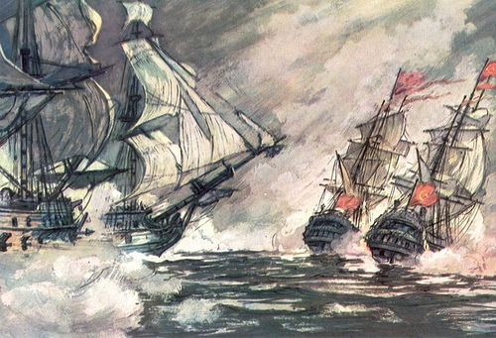
Морской бой в Керченском проливе 8 июля 1790 года. И.И. Родинов
С первыми лучами солнца погоня возобновится. Усталый, деморализованный, поврежденный флот османов бросится врассыпную. 66-пушечный линкор «Мелеки-бахри» («Владыка морей». – Д.И.) настигнут «Мария Магдалина» и «Святой Александр Невский». Капитан Кара-Али падет в бою смертью храбрых, а экипаж сдастся в плен бригадиру Г.К. Голенкину. С тех пор «Владыка морей» будет служить русскому оружию под именем «Иоанн Предтеча».
Метким огнем «Святой Андрей Первозванный» собьет фор-марсель и сбавит ход 74-пушечника Саид-бея «Капудания». Турецкий флагман попадет в окружение и вступит в неравный бой. Когда «Рождество Христово» зайдет к нему с носа и вот-вот должен будет прогреметь смертоносный залп, Саид-бей прикажет спустить флаг.
«Люди неприятельского корабля, – докладывал Ушаков, – выбежав все наверх, на бак и на борта и поднимая руки кверху, кричали на мой корабль и просили пощады и своего спасения. Заметя оное, данным сигналом приказал я бой прекратить и послать вооруженные шлюпки для спасения командира и служителей, ибо во время боя храбрость и отчаянность турецкого адмирала Саид-бея были столь беспредельны, что он не сдавал своего корабля до тех пор, пока не был разбит до крайности».
«Настоящая христианская любовь проверяется отношением к недругам», – наставлял святитель Феофан Затворник. Ушаков вместе со своими офицерами и матросами проверку выдержали.
Яростно сражавшиеся всего лишь несколько минут назад, ушаковские моряки теперь плыли к бортам объятого пламенем вражеского корабля и, рискуя своей жизнью, спасали жизни «недругов». Первым в шлюпку спустился Саид-бей, за ним, по старшинству, командный состав. Во второй заплыв сняли оставшихся офицеров. Еще заход… Страшный взрыв на многие километры в округе заставил каждого вздрогнуть и оборотиться. Пожар на «Капудании» достиг порохового склада. Разом в огне погибли свыше 700 турецких матросов. Русские моряки, обнажив головы, крестились…
На этом история турецкого флагмана не закончилась. По легенде, в трюмах «Капудании» хранились несметные богатства – вывозимые из Крыма драгоценности и казна турецкого флота. Их подводный поиск продолжается до сих пор как авантюрными компаниями дайверов, так и серьезными организациями. Но пока безрезультатно. Черное море умеет хранить секреты и не с каждым готово поделиться.
Не считая потопленных мелких судов, турецкий флот лишился еще одного 74-пушечного линкора, так и не оправившегося от полученных в бою повреждений. Потери в экипаже составили более 2000 человек.
Черноморский флот, напротив, пополнил количество судов. Корабельные священники отпели 21 христианина.
С тех пор турки величали Федора Федоровича не иначе как Ушак-паша. Паша – это почетный титул высших военных и гражданских сановников Османской империи.
Творчество поистине
«Виват, Ушаков!» – ликовал в письме Федору Федоровичу Александр Васильевич Суворов.
На всем протяжении войны действия русской армии на суше и на море следовали единому стратегическому замыслу, скрепленному дружбой великих полководцев. После Тендры Ушаков прикрыл устье Дуная и выделил Лиманскую флотилию в помощь суворовским войскам, штурмующим Измаил. Еще раньше, благодаря победе при Фидониси, Суворов взял лишенную поддержки флота турецкую крепость Очаков.
«Наши, благодаря Бога, такого перца задали туркам, что любо. Спасибо Федору Федоровичу! – восклицал Потемкин, ходатайствуя пред императрицей: – Будьте милостивы контр-адмиралу Ушакову. Где сыскать такого охотника до драки: в одно лето – третье сражение?..»
Екатерина не скупилась. «Охотник до драки» был награжден орденом святого Георгия 2-й степени, ежегодной пенсией и имением на 500 душ в Белорусском крае.
А вот бедные турецкие адмиралы денно-нощно ломали головы над вопросом: «Как удается гяуру побеждать нас – вдвое, втрое сильнейших, с кораблями, построенными по новейшим технологиям, вооруженными современнейшим оружием?..» Вопрос адресовался и инструкторам-англичанам, иногда по нескольку человек находившимся на османских линкорах. Подданные «владычицы морей» входили в ступор еще основательней.
Они привыкли действовать по принципам линейной тактики, сформулированной в конце XVII века французом Полем Гостом и включенной в официальные инструкции и уставы английского флота. Флотам предписывалось атаковать сразу всю линию противника, строго соблюдать равнение в строю, вести огонь по назначенному кораблю и не особенно обращать внимания на кругом происходящее. Категорически запрещалось выходить из строя баталии, а тем паче вступать в сражение с противником, имеющим количественное превосходство в судах. Так и воевали, буквально – по Госту.
Но то, что творил в морском бою Федор Ушаков, не входило ни в какие рамки никаких инструкций и уставов. «Делай на войне то, что противник посчитает за невозможное», – самостоятельно вывел он суворовскую формулу победы. Еще при Фидониси Ушаков писал контр-адмиралу Войновичу: «Нельзя соблюсти всех правил эволюции, иногда требуется делать несходное с оной, не удаляясь, однако, от общих правил, если возможно».
Там, где неприятель ждал от него статичной перестрелки в линейном строю, он на всех парусах шел вперед. Когда, видя стремглав приближавшиеся русские корабли, враг готовился к абордажу, Ушаков сплачивал ряды и поражал картечью. При нем Черноморская эскадра, всегда готовая к сражению, не знала разницы между боевым и походным порядком. Стратегией было наступление, а тактикой – решительный бой.
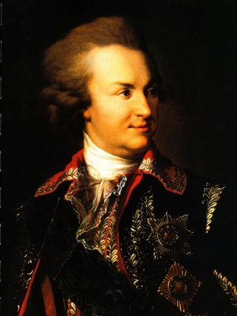
Григорий Александрович Потемкин
Создание Ушаковым резерва – неслыханное флотоводческое нововведение того времени. Идею одобрил Потемкин, подписавший специальный орден о создании так называемой «эскадры кейзер-флага», состоящей из быстроходных и хорошо вооруженных фрегатов. Ее главной задачей ставилось развитие и усиление атаки на флагманский корабль неприятеля. В количественном соотношении турки наголову превосходили Черноморский флот – отдавал себе отчет Ушаков. Поэтому и бил прямо «в голову» – по командному центру – по флагману. «Поражу пастыря, и рассеются овцы его», – прописную истину он доказывал каждой своей победой.
Но победа стала возможной лишь спустя годы самоотверженных усилий и суровой дисциплины. Биограф Ушакова Валерий Ганичев выделил три основных момента системы подготовки великого адмирала:
– доскональное владение флотоводческим искусством,
– тщательная подготовка базы флота,
– непрестанное обучение морских экипажей.
Замечательно, что методы Ушакова работают в любой сфере деятельности. Например на полях бизнес-баталий. Главное – правильно провести аналогии.
«На Бога надейся, и сам не плошай» – в этой русской пословице весь Федор Федорович. Суперпрофессионал своего дела, он полагал очевидным: победы православному воинству дает Господь, и без помощи Божией все умение человеческое «ничтоже есть». Молитвенная, целомудренная жизнь позволяли в критическую минуту не быть затуманенным страстями, а по Промыслу Божиему принимать решения единственно правильные – поистине творческие.
Одно из них изложено в приказе по эскадре сразу по возвращении с победой в Севастополь:
«Выражаю мою наипризнательнейшую благодарность и рекомендую завтрашний день для принесения Всевышнему моления за столь счастливо дарованную победу; всем, кому возможно с судов, и священникам со всего флота быть в церкви святого Николая Чудотворца в 10 часов пополуночи и по отшествии благодарственного молебна выпалить с корабля “Рождество Христово” из 51 пушки».
***
Такого скопища судов жители Константинополя еще не видели. На рейде трепетали 60 вымпелов четырех флотилий: константинопольской, алжирской, тунисской и трипольской. Вассалы Блистательной Порты откликнулись на призыв Селима III, привели с собой эскадры. Они готовились наказать Ушак-пашу за дерзость и вновь превратить Черное море в «Озеро турецких султанов». Гроза Средиземноморья, алжирский адмирал Саид-Али обещал султану: либо он приведет Ушакова в Константинополь в цепях, либо погибнет. В конце мая 1791 года армада покинула Босфор.
(Продолжение следует.)
Даниил Ильченко

2 июля 2012 года

РУССКИЙ НАВИГАТОР. ЧАСТЬ 7
Начало формы
Конец формы
– Саид, «раз твою раз так», бездельник! Я отучу тебя давать такие обещания! – грозил Ушаков в пылу сражения, атакуя турецкий флагман. Было ли так на самом деле – неизвестно. Но именно этот эпизод вдохновенно и в различных вариациях пересказывали друг другу матросы.
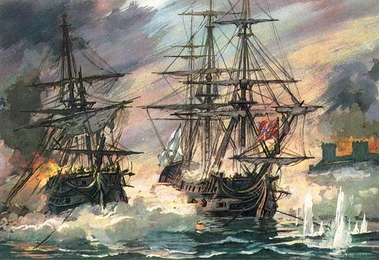
Сражение у мыса Калиакрия 31 июля 1791 года. И.И. Родинов
В отличие от «славного алжирца» Саид-Али, хваставшего повергнуть к султанским ногам закованного в кандалы Ушакова, Федор Федорович свое слово сдержал. Метко пущенным с «Рождества Христова» ядром вдребезги разнесло фок-стеньгу 80-пушечника турецкого адмирала. Отлетевшая щепа тяжело ранила Саид-Али в подбородок; окровавленного, его унесли в каюту. Это случилось в апогее сражения, которому предшествовал маневр Черноморской эскадры, навсегда вошедший в учебники военно-морского дела.
«Молитесь Богу! Господь нам поможет, положитесь на Него; ободрите команду и произведите в ней желание к сражению. Милость Божия с вами!» – с таким наставлением Потемкина Ушаков вывел эскадру на «генеральную баталию». Утром 31 июля 1791 года турецкий флот был обнаружен у мыса Калиакрия. Силы, как всегда, были неравные. Более 2000 пушек – у турок, почти 1000 – у Ушакова; против 20 000 османов – 9500 русских моряков. Более того, турецкая эскадра стояла под прикрытием специально возведенной береговой батареи.
Шел мусульманский праздник Рамадан-байрам, и часть турецкого экипажа отдыхала на берегу. Вновь не позаботившись о разведке, праздновал и командный состав. Оценив факторы успеха, Ушаков действовал без промедления.
Нежданное появление русских кораблей вызвало переполох. В спешке ставились паруса, рубились якорные канаты, туда-сюда сновали, возвращая матросов из увольнения, переполненные шлюпки. Переполох превратился в хаос, когда на всех парусах тремя колоннами Черноморская эскадра вломилась в зазор между берегом и турецким флотом.
Не выскочить на отмель, не помчаться под вражеские пушки, не замешкаться при повороте – чтобы решиться на столь опасный маневр, нужно обладать абсолютной уверенностью в своем экипаже. Ушаков ею обладал, а экипаж отвечал взаимностью.
Турки открыли беспорядочный огонь. Береговые батареи били с перелетом, поражая собственный флот. Задевали друг друга залпами «стесненные кучею» турецкие суда; трещали доски столкнувшихся бортов, падали мачты, рвались и путались снасти. Огнем из всех орудий не давал неприятелю опомниться Ушаков. Черноморская эскадра, захватив дувший с берега ветер, несокрушимо теснила врага…
– Великий, твоего флота больше нет! – на рассвете доложили Селиму III. Султан выбежал на балкон своих царских покоев. На виду у проснувшегося Константинополя покачивались обгорелые останки некогда грозной армады. Повелитель османов наблюдал, как, изрешеченный ядрами, медленно опускался на дно Босфора флагманский корабль Саид-Али.
Столицу Блистательной Порты охватила паника. С часу на час ожидали появления на горизонте неуязвимого флота Ушак-паши.
Черноморская эскадра латала незначительные повреждения в укромной бухте близ Фароса и действительно собиралась идти на Константинополь. От насущных забот Федора Федоровича отвлек дежурный офицер:
– Кирлингачи! Под Андреевским и бусурманским флагом. Кричат что-то, руками машут.
– Поднять на борт, – скомандовал Ушаков.
Толмач-болгарин, не дожидаясь, когда заговорит его спутник – гордый турецкий паша, коротко сказал:
– Перемирие!
«Испуганный при виде своих кораблей, лишенных мачт и совершенно разбитых… – позже писала Екатерина о Селиме III, – он тотчас же отдал приказ кончить (мирные переговоры. – Д.И.) возможно скорее… и его высочество, заносившееся 24 часа тому назад, стал мягок и сговорчив, как теленок».
Ясский мир был заключен 29 декабря 1791 года. Купеческие суда заскользили по Черному морю. Крым окончательно закрепился за Россией, южные границы империи были надежно ограждены от кровавых набегов крымцев и османов. Турция отказалась от притязаний на Грузию и обязалась оградить кубанскую границу от разбоя северокавказских горцев. Получившие автономию Молдавия и Валахия отошли под покровительство Большого славянского брата. К национальной независимости просыпались Балканы.
Сейчас трудно представить, под каким тяжелым, а порой изощренно издевательским гнетом Османской империи жилось тогда нашим «братьям славянам». В Болгарии, например, действовал закон, следуя которому местный житель обязан был три раза в день выгуливать коня остановившегося у него на постой турка. Если турок путешествовал пешим ходом, болгарину вменялось курсировать вокруг дома, волоча за собой на веревке туфли «правоверного»…
Болгары помнят свою историю и ставят памятники Ушакову в своем настоящем.
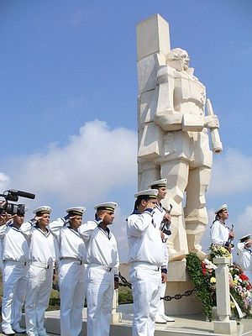
Матросы и офицеры болгарских ВМС отдают воинские почести у памятника Ушакову на Мысе Калиакре
После сражения у мыса Калиакрия боеспособность турецкого флота уравнялась нулю. Соответствовал ей и боевой дух матросов. «Страх оружия Ее императорского величества распространен по всему берегу до столицы Отоманской», – писал Потемкин Екатерине. Потопив более 50 судов неприятеля, эскадра Ушакова лишь приумножила свои силы. Соотношение потерь в личном составе казалось невозможным – 100:1.
То бравые и веселые, то тихие и нежные мелодии неслись из открытых окон капитанской каюты. Федор Федорович предавался любимому развлечению – игре на флейте. Звуки, уносимые ветром, надували паруса Черноморской эскадры, возвращавшейся в Севастополь. Во главе шел наипобедоноснейший флагман в истории русского флота – «Рождество Христово».
Начальник порта
«Человеком прямодушным, скромным, мало знакомым с требованием светской жизни» предстал перед императрицей Федор Федорович. Екатерина давно желала видеть черноморского героя. Императрица знала, чем затронуть его сердце. Помимо ордена Александра Невского, она пожаловала ему «удивительной красоты золотой складень-крест с мощами святых угодников». Ни до ни после подобных наград за воинские заслуги не вручалось. В южную морскую крепость России Ушаков вернулся в чине вице-адмирала и начальника порта.
Мирная жизнь преподнесла не меньше хлопот, чем военная. Нынешний красавец город-герой Севастополь в начале 90-х годов XVIII века представлял собой далеко не самое комфортабельное место обитания. Флотский и ремесленный люд проживал в наскоро сколоченных хижинах и казармах, расположенных в низинах. Гнилой воздух Инкерманских болот провоцировал эпидемии смертоносных болезней. Положение усугублялось нехваткой пресной воды, свежих продуктов и отсутствием коммуникаций. Федор Федорович устремился ликвидировать неустройства, словно то был неприятельский флот.
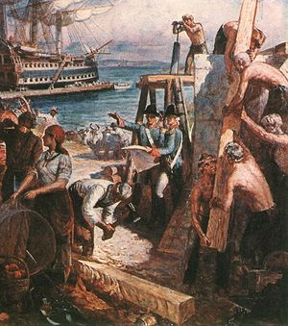
Севастополь строится. А. Шорохов
«Порт севастопольский за последующее время управления Ушаковым гораздо быстрее обстроился новыми зданиями, нежели во все продолжение своего прочего существования», – читаем в монографии «История Севастополя как русского порта», выпущенной в 1872 году. На обдуваемых свежими ветрами высоких берегах встали каменные казарменные постройки рядом с начисто выбеленными стенами госпиталя. И «даже свои мазанки – если который-нибудь из матросов имел редкий случай завестись собственным своим семейством. И скоро не только гора, лежавшая на западной стороне южной бухты, или гавани, но и другие ближайшие местности и хуторские участки, розданные флотским офицерам… довольно порядочно обстроились: хорошие садики и огороды точно так же появились в его окрестностях». Попутно устраивались колодцы, налаживалась сеть водопроводов, строились дороги, умножались рыночные площади.
Под контролем и на личные средства Федора Федоровича небольшая церквушка святителя Николая превратилась в могучий храм. Здесь, несмотря на все свои административные заботы, Ушаков «каждый день слушал заутреню, обедню, вечерню и перед молитвами никогда не занимался рассматриванием дел военно-судных, а произнося приговор, щадил мужа, отца семейства многочисленного, и был исполненный доброты необыкновенной», – свидетельствуют наблюдения очевидца.
Об отношении вице-адмирала к ближнему рассказывает текст приказа от 18 октября 1792 года: «По случаю же недостатка в деньгах по необходимости сбережения служителей в здоровье, отпускаю я из собственных своих денег 30 500 рублей, из которых велено 10 тысяч отпустить в контору Севастопольского порта для покупки свежих мяс, а 3,5 тысячи госпитальному подрядчику Куранцову для содержания госпиталя, который, не получая четыре месяца денег, пришел не в состояние к продовольствию больных».
Какую часть суммы вернула ему казна, история умалчивает. Точно известно одно: отдача от вложенных средств являлась стократной – любовью и преданностью личного состава.
Но с теми из ближних, кто плевал на свой долг и присягу, Ушаков не церемонился. Вот строки из суровейших распоряжений Федора Федоровича:
«Явившегося из бегов корабля “Рождество Христово” клерка унтер-офицерского чина Ивана Багатова за самовольную от команды отлучку, за пьянство, в которое он обращается весьма часто, и дурное поведение написал я в матросы по 2-ю статью и рекомендую к воздержанию впредь от таких предерзостей наказать его при команде по рассмотрению».
«…матроса 1-й статьи Абрама Петрова за утрату самовольно всего казенного мундира… за пьянство и воровство и весьма худое поведение… рекомендую наказать его при команде шпицрутенами через 1000 человек один раз и из-под караула освободить…»
Подобных записей Ушаков оставил немного. Духовный строй, царивший в Черноморской эскадре, имел крепкий иммунитет от «пьянства, воровства, самовольных отлучек» и прочих бесчинств. Тем более что потратить свободное время ушаковскому матросу можно было с гораздо большим толком и удовольствием. По приказу Федора Федоровича в уютной долине невдалеке от города был разбит сад для гуляния низших флотских чинов. Сейчас парковая зона носит название «Ушаковой балки». В выходные и праздничные дни севастопольцы отдыхают здесь семьями. А ухоженный каменный пляж до сих пор единственный в Корабельной стороне города.
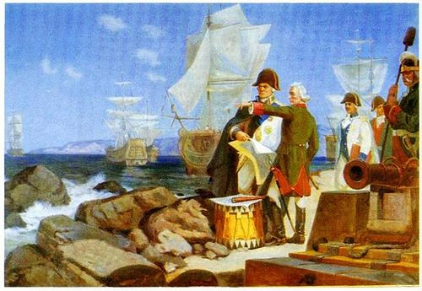
Встреча А. В. Суворова и Ф. Ф. Ушакова в Севастополе В.Д. Илюхин.
Наверняка здесь прогуливался и Александр Васильевич Суворов, часто навещавший своего «любезного друга Федора Федоровича». И наверняка забавную картину представлял собой променад двух боевых товарищей. Невысокий, жилистый, подвижный и любящий острое словцо Суворов и степенный, немногословный, высокий Ушаков, не отказывавший себе в удовольствии побороться со своими матросами и не уступавший сильнейшим из них. К тому времени Александр Васильевич командовал южными сухопутными войсками империи, Федор Федорович руководил флотом. Им было о чем поговорить.
Современники называли Ушакова «морским Суворовым». Действительно, «Теория без практики мертва», «Воевать не числом, а умением», «Ничего – кроме наступательного», «Не меньше оружия поражать противника человеколюбием», «Быстрота и внезапность заменяют число. Натиск и удары решают битву», «Субординация, экзерциция, дисциплина, чистота, опрятность, здоровье, бодрость, смелость, храбрость, победа, слава, слава, слава!» – принципы, вложенные Суворовым в его знаменитую «Науку побеждать», с неизменным результатом использовал и Ушаков. Только пришел он к ним самостоятельно, не в степной пыли, а посреди соленых брызг. Назвать Суворова «сухопутным Ушаковым» мы имеем такое же право.
Это были два настоящих русских мужа, определившихся со своим призванием и по благословению Божиему не жалевших сил на пути самореализации. Восторженный возглас Суворова: «Горжусь, что я русский!» – равноценно звучал в устах Ушакова.
Именно благодаря таким людям канцлер Российской империи Александр Безбородко в апреле 1799 года, будучи уже прикованным к смертному одру, смог на полном основании объявить собравшейся вокруг публике: «Не знаю, как при вас, молодых, будет, а при нас ни одна пушка в Европе без нашего разрешения выстрелить не смела!»
Грандиозные воинские победы, мощный скачок в экономической, культурной и научной сфере огромной страны не возможны были без религиозного фундамента. Духовный стержень Отчизны ковали великие подвижники рубежа XVIII–XIX веков. Уже опочил (1783) святитель Тихон Задонский, удалился (1794) в уединенную келью преподобный Серафим Саровский, родился (1782) и возрастал будущий богослов святитель Филарет (Дроздов). В 1791 году закончил свой жизненный путь и родной дядя Ушакова – настоятель Санаксарского монастыря преподобный Феодор Санаксарский.
Но со своим дядей Федор Федорович еще встретится.
(Продолжение следует.)
Даниил Ильченко

16 июля 2012 года

РУССКИЙ НАВИГАТОР. ЧАСТЬ 8
Конец формы
Федор Федорович, вскинув подзорную трубу, изучал берег, цепляя взглядом купола когда-то византийских церквей. Великий город рисовался на горизонте. Дворцы тонули в зелени садов, спицы минаретов пронзали небесную синь. Пред белокаменной мощью стен сераля – резиденции султана – распахнули пушечные порты вахтовые суда. Под Андреевским флагом к столице Оттоманской империи шел отборный экипаж на шести лучших линкорах и семи фрегатах Черноморского флота.
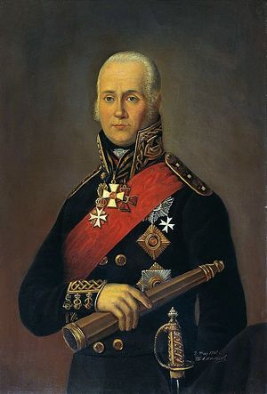
Адмирал Федор Федорович Ушаков. Автор: Петр Бажанов. 1912
Но сейчас Константинополь встречал «проклятых гяуров» не зарядом орудий крепостных батарей, а холостым залпом торжественного приветствия. От пристани отделилась многовесельная, блещущая золотом украшений ладья. Сам султан выехал навстречу «непобедимому и грозному Ушак-паше».
«По всем ведомостям Блистательная Порта и весь народ Константинополя прибытием вспомогательной эскадры бесподобно обрадованы: учтивость, ловкость и доброжелательство во всех случаях совершенны», – докладывал Ушаков в конце августа 1798 года. Павел I лично следил за продвижением русского флота. Именно он инициировал парадоксальный, на первый взгляд, союз двух держав, веками враждующих между собой. Общая опасность объединила двух давних врагов.
Франция, революция, гильотина, Наполеон – пожалуй, самые употребляемые слова в «просвещенном мире» конца XVIII века. Последний заслужил отзыв и от своего старшего коллеги – Александра Васильевича Суворова: «Хорошо шагает мальчик, пора бы его унять». Во главе с Бонапартом голодные и босые французские войска разбили вчетверо большую австрийскую армию, захватили и разграбили Италию. Флаг Директории развевался над крепостями Ионических островов – стратегически важного пункта в Средиземном море для дальнейшего экспорта «идеалов революции» в Египет, Малую Азию, на Балканы и в южные владения России.
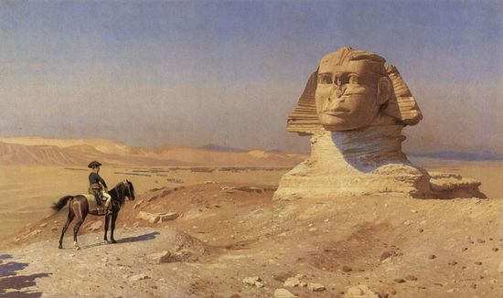
Наполеон в Египте
Весной 1798 года с 36-тысячным войском Бонапарт высадился в Александрии и стремительно завоевал Египет – тогдашнюю провинцию Турции. И потому предложение Павла I о совместном выступлении «против зловредных намерений Франции» султан Селим III воспринял «с радостью, восхищением и благодарностью».
«В один миг взаимные опасения исчезли, – писал историк А.В. Висковатов, – вековая вражда была забыта, и Европа увидела с изумлением, что в то время, когда не заживлена была рана, нанесенная Турции отторжением от нее Крыма, когда свежи были развалины некогда грозного Очакова и не замолкли рассказы о кровопролитных штурмах Измаила и Анапы, два народа, бывшие почти в беспрерывной между собою вражде и разнствующие один от другого и правилами веры, и языком, и обычаями, вступили между собою в тесный союз против нарушителей общего спокойствия».
Канцлер Российской империи Александр Безбородко выразился короче: «Надобно же вырасти таким уродам, как французы, чтобы произвести вещь, какой я не только на своем министерстве, но и на веку своем видеть не чаял, то есть союз наш с Портой и переход флота нашего через канал».
К «союзу креста и полумесяца» вскоре присоединилась Англия. Разведка Туманного Альбиона прояснила дальнейшие наполеоновские планы. Лавры Александра Македонского не давали Бонапарту покоя, и покорение Индии – главной британской колонии – мыслилось им как следующий шаг.
«Острова Корфу, Занте и Кефалония важнее для нас, чем вся Италия вместе», – писал Наполеон членам Директории. Это отлично понимал и Ушаков. Кто владеет мощнейшими островными укреплениями, тот контролирует центральную и восточную части Средиземного моря. «Ионические острова – вот главный пункт предприятий наших», – резюмировал на встрече союзников Федор Федорович.
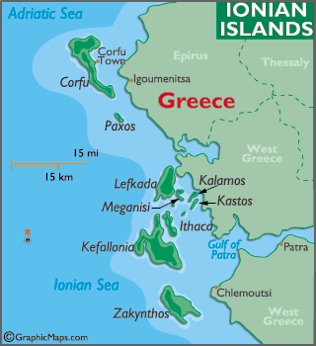
Ионические острова, Греция
Турки одобрили план Ушакова и предоставили эскадру из 4 линкоров, 6 фрегатов и 18 более мелких судов во главе с вице-адмиралом Кадыр-беем. Умудренные собственным опытом, они ни секунды не усомнились в том, кто должен стать командующим объединенным флотом. В подчинение Федору Федоровичу переходили начальники всех турецких портов и арсеналов. Именем султана Кадыр-бей обязался почитать Ушакова «яко учителя».
А поучиться было чему. «Двенадцать кораблей российских менее шуму делают, нежели одна турецкая лодка; а матросы столь кротки, что не причиняют жителям по улицам обид», – заметил один влиятельный паша.
Флот Кадыр-бея с технической точки зрения производил отличное впечатление: корабли «обшиты медью, и отделка их едва ли уступает нашим в легкости…», «артиллерия вся медная и в изрядной исправности». Но при ближайшем рассмотрении «ни соразмерности, ни чистоты» в вооружении и оснастке не наблюдалось: «Паруса были бумажные, к мореплаванию весьма не способные. Экипаж турецкий был очень плох; набирались люди из невольников и просто с улицы, часто насильственным путем, и по окончании похода снова выгонялись на улицу. Дезертирством спасалось от службы около половины команды в течение каждого похода. Нет ни малейшей выучки у офицеров, нет карт, нет приборов, даже компас бывает лишь на одном адмиральском корабле. Медицинского обслуживания нет вовсе: какой-то беглый солдат Кондратий сделался из коновала главным штаб-лекарем на турецком флоте».
С грустью отмечал все это Федор Федорович. Кадыр-бей смущенно тупил взгляд. Месяц ушел на устранение неполадок и освоение военно-морского ликбеза личным составом союзников. «Дав туркам опыт неслыханного порядка и дисциплины», русская эскадра, соединившись с турецкой, 20 сентября 1798 года покинула Дарданеллы. Христианский и мусульманский флаги шли рядом.
Информационные войны
На протяжении трех веков Ионические острова принадлежали Венеции. Под лозунгом «Мир хижинам, война дворцам!», с обещаниями «мира, равенства и братства», войска революционной Франции высадились на островах в 1797 году.
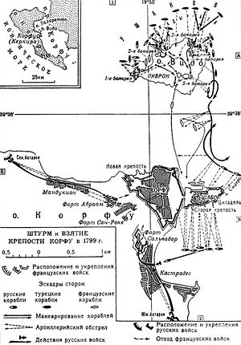
Штурм и взятие крепости Корфу в 1799 году
«Потомки первого народа, прославившегося своими республиканскими учреждениями, вернитесь к доблести ваших предков!..» – агитаторы не жалели восклицательных знаков в прокламациях, обращенных к местному греческому населению. Французы внушали, что воспринимать их нужно как «борцов за народное счастье», великодушных освободителей от венецианской «тирании». На центральной площади Корфу, крупнейшего из завоеванных островов, революционный комиссариат распорядился посадить «Дерево свободы». Под улюлюканье толпы здесь сожгли «Золотую книгу» нобилей – указатель венецианских аристократических родов.
Укрепившись на ключевом перекрестье военных и торговых путей Средиземноморья, французы тут же сменили популистский лозунг на более конкретный, наполеоновский: «Война должна кормить себя сама». Армейская казна «освободителей» нуждалась в звонкой монете – на островах резко увеличились налоги. Крестьянин-ионит вдруг обнаружил, что ему едва хватает средств прокормить свою семью. А торговец – что его бизнесу «не продохнуть», если только он не представляет интересы французского буржуа. Те же, кто заручился поддержкой новой власти, получили несравнимо больше привилегий, чем аристократическая верхушка времен венецианских «эксплуататоров».
Материальными бедствиями дело не ограничилось. Французские солдаты располагались на постой прямо в храмах. Не смущались они превращать Дом молитвы в конюшню. «У греков религиозное чувство сливалось с национальным, – писала историк А.М. Станиславская, – и беспечные насмешки французских вольнодумцев над православными святынями вдвойне ранили ионитов, даже если они и симпатизировали Франции». Вспышки народных восстаний войска Директории гасили с не меньшим энтузиазмом, чем отстаивали интересы того же населения полгода назад. В это время к архипелагу подошел флот Ушакова.
«Благодарение Всевышнему Богу, мы с соединенными эскадрами, кроме Корфу, все прочие острова от рук зловредных французов освободили», – уже через полтора месяца доносил Федор Федорович. Закинф, Кефалония, Святая Мавра, Паксос, Итака… – один за другим на островных цитаделях вместо флагов Директории взмывали русско-турецкие штандарты. Этому предшествовали отлично спланированные военная и информационная кампании.
Впереди основных сил шли небольшие отряды кораблей. Они везли так называемые «пригласительные письма» – воззвания к ионитам встать на совместную борьбу с оккупантами. Особенно действенны были послания главного духовного греческого авторитета – патриарха Константинопольского. Григорий V лично благословил Ушакова на освобождение Ионических островов и не жалел грозных слов в адрес «безбожников французов». Послания зачитывались в церквях после утренней и вечерней молитв. Ко времени прихода основных союзных сил противник вынужден был обороняться на два фронта – от атак с моря и против греческих ополченцев.
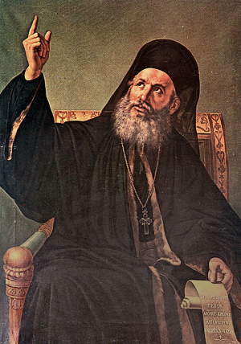
Священномученик Григорий V, патриарх Константинопольский
Неприятель держался крепко, но недолго. После мощной артподготовки и первой совместной атаки войск десанта и повстанцев дело кончалось капитуляцией французов. Временами доходило до курьезов. Гарнизон острова Кефалония опустил флаг без боя, Федор Федорович не удержался и раскритиковал действия коменданта Ройе.
– Я вел себя, как следует исправному французскому офицеру, – оправдывался Ройе.
– А я вам докажу, что нет, – возражал Ушаков. – Вы поздно взялись укреплять вверенный вам остров, вы не сделали нам никакого сопротивления, не выстрелили ни из одного орудия, не заклепали ни одной пушки.
Условия капитуляции, предлагаемые Ушаковым, восхищали французов. «Под честное слово» не воевать в эту войну против России пленников отпускали в родные края, предварительно разоружив и потребовав возвратить награбленное местному населению. Их личное имущество оставалось неприкосновенным: «собственность обезоруженных неприятелей была свято уважаема… в сию добычами преисполненную войну».
«Московский флаг на корабле начальника напоминал о враге, которого должно опасаться, но который знает законы войны, – читаем в воспоминаниях французского офицера Мангури. – Не то было с флагом оттоманским». Несчастным, попавшим в османский плен, довелось сполна вынести муки галерной неволи. Если, конечно, им посчастливилось остаться в живых. За головы французских солдат турецкие командиры платили наличными – по несколько золотых за штуку.
Когда Ушаков принимал первых пленных на острове Цериго, турецкий адмирал Кадыр-бей попросил разрешения употребить против неприятеля военную хитрость.
– Какую? – осведомился Федор Федорович.
– По обещанию вашему, французы надеются отправиться в отечество и лежат теперь спокойно в нашем лагере. Позвольте мне подойти к ним ночью тихо и всех вырезать.
Что внушило Кадыр-бею такое решение? Может быть, память о захваченном французами городе Яффа: тогда Наполеон отдал приказ расстрелять на морском берегу более 4 тысяч пленных турецких солдат …
«Военная хитрость» не получила одобрения. Ушаков и впредь запретил Кадыр-бею обращаться с подобными предложениями. Хотя это шло вразрез с инструкциями из Петербурга: «Намерение высочайшего двора есть стараться чем можно более раздражить взаимно Порту и Францию… Пущай они что хотят делают с французами, и турецкий начальник, хотя в самом деле вам подчинен, но в наружности товарищ, может поступать с ними как хочет…»
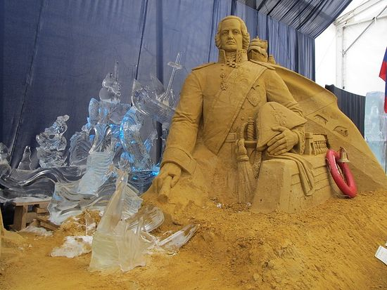
Св. прав. Федор Ушаков. Выставка песчаной скульптуры «Святая Русь» у Храма Христа Спасителя, Москва
С «радостью неподдельной» встречали греки своих единоверцев. Описание «другого дня после освобождения острова Закинф (Занте)» оставил очевидец событий – капитан-лейтенант Егор Метакса:
«…главнокомандующий вице-адмирал Ушаков вместе с капитанами и офицерами эскадры съехал на берег для слушания благодарственного молебна в церкви святого чудотворца Дионисия… Звоном колоколов и ружейной пальбой приветствованы были шлюпки, когда приближались к берегу… На пристани вице-адмирал был принят духовенством и старейшинами; он последовал в соборную церковь, а после богослужения прикладывался к мощам святого Дионисия, покровителя острова Занте; жители повсюду встречали его с особенными почестями и радостными криками; матери, имея слезы радости, выносили детей своих и заставляли целовать руки наших офицеров и герб российский на солдатских сумках… Из деревень скопилось до 5000 вооруженных поселян: они толпами ходили по городу, нося на шестах белый флаг с Андреевским крестом».
Одни лишь турки «не вписывались» в атмосферу праздника. Они «неохотно взирали на сию чистосердечную и взаимную привязанность двух единоверных народов». Враждебно смотрели на османов и греки-иониты. Они знали, как тяжко приходится их соотечественникам на Балканах тянуть ярмо оттоманского ига. И двери домов, радушно распахнутые для русского солдата, захлопывались перед турецкой чалмой.
В первых числах ноября 1798 года эскадра Ушакова бросила якоря вблизи зоны досягаемости орудий возле мощнейшей крепости Европы – Корфу.
(Продолжение следует.)
Даниил Ильченко

12 сентября 2012 года

РУССКИЙ НАВИГАТОР. ЧАСТЬ 9

Начало формы
– Я не понимаю, что нужно здесь русскому адмиралу? Ведь и невоенному человеку ясно, что крепость не взять, – искренне пожимал плечами дивизионный генерал Шабо.
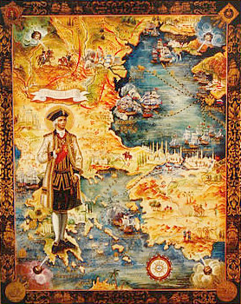
Святой Федор Ушаков. Современная икона
Трехтысячный французский гарнизон с 650 орудиями и значительным запасом провианта занял укрепления, по оборонительной мощи сравнимые лишь с неприступными бастионами британского Гибралтара, так никем никогда не завоеванными. С крепостных высот русско-турецкая эскадра выглядела горсткой игрушечных кораблей. Предложение о капитуляции было отвергнуто. 9 ноября 1798 года осада Корфу началась.
Месье Шабо недоумевал бы еще больше, знай он о состоянии боеспособности флота противника. «Провизия… на эскадре… вся без остатка вышла в расход. Командиры кораблей и войска на берегу терпят крайнюю нужду, и настоит опасность терпеть голод от оного», – пишет Ушаков в декабре месяце. Блистательная Порта забыла о своих снабженческих обязательствах. Чтобы не умереть с голоду, подопечные турецкого контр-адмирала Кадыр-бея принялись мародерствовать.
Прибытие из Севастополя продовольственных шхуны и двух бригантин едва ли изменили ситуацию. «Соленого мяса немало оказалось с червями, гнило и имеет худой и вредный запах, а уксус, будучи не в крепких бочках, дорогою почти половинным числом с вытечкою», – так отозвался адмирал о содержимом трюмов. От «тревожных мыслей и отсутствия продовольствия» Ушаков заболел. Но не слег, не отчаялся, не стал на чем свет стоит проклинать «жуликов и воров» из Адмиралтейства. А продолжил, как евангельская вдова, бомбардировать чиновников письмами: «Изо всей древней истории не знаю и не нахожу я примеров, чтобы когда какой флот мог находиться в отдаленности без всяких снабжений и в такой крайности, в какой мы находимся… Мы не желаем никакого награждения, лишь бы только служители наши, столь верно и ревностно служащие, не были бы больны и не умирали с голоду». На собственные деньги Федор Федорович закупает у корфиотов продукты и теплые зимние вещи для матросов. Офицеры следуют его примеру.
Если гостеприимство островных греков сглаживало продовольственные беды, то нехватка боеприпасов ставила Ушакова в тупик. «Недостатки наши во всем были беспредельны, даже выстрелы пушечные, а особо наших корабельных единорогов…» – сетует Федор Федорович. Осадные гаубицы-единороги «работали» беспрерывно на возведенной в северной части острова батарее с первых дней осады. Но «снаряды от них почти расстреляны, а особо картаульных бомб, которые весьма понадобятся, очень мало у меня уже в наличии остается, а подвозу ниотколь нет».
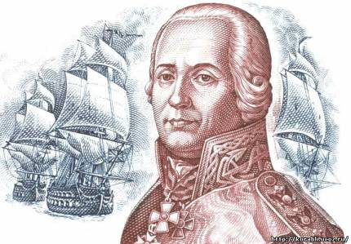
Федор Ушаков. Фрагмент советской почтовой марки 1987 года
Здоровье Ушакова улучшилось с прибытием из Ахтиара контр-адмирала Пустошкина с двумя линкорами при полной боевой нагрузке. Из крейсерства близ Александрии вернулись фрегаты «Святой Михаил» и «Казанская Богородица» под началом капитана 2-го ранга Сорокина. Они были отряжены для помощи английской эскадре Нельсона, действующей у египетских берегов и осадившей остров Мальту. К началу февраля в своем распоряжении Ушаков имел до 12 линкоров, 13 фрегатов и 7 вспомогательных судов. Но вся эта силища была бесполезной без достаточного количества сухопутных войск. А «…войск к высаживанию десанта на эскадрах весьма недостаточно», – констатировал Ушаков, имеющий под ружьем всего 4 тысячи человек. По законам войны, нападать имеет смысл, когда число атакующих и обороняющих составляет минимум 3:1. Стены Корфу увеличивали это соотношение вдвое.
Неожиданно некоторые из балканских пашей выполнили султанское распоряжение и предоставили Ушакову еще 4 тысячи войска. Правда, не 12 тысяч, как изначально было оговорено, но все-таки лучше, чем ничего.
Всю штормовую и ветреную зиму не прекращались учения по высадке десанта и штурму бутафорских укреплений. Здесь, на скалистых берегах Корфу, впервые оттачивались тактико-стратегические основы морской пехоты. Морпехов того времени Ушаков называл «штатными формированиями сухопутных войск на флоте» или проще – «морскими солдатами».
«Как “Отче наш”», к 18 февраля 1799 года знали офицеры специально разработанную таблицу из 130 условных знаков для взаимодействия и связи кораблей флота и десанта. Мглистым утром ровно в 7:00 двинулись на штурм.
«Звания неразлучные»
Без сюрпризов не обошлось. Большинство турецких командиров отказались вести людей в атаку: мол, взять подобную крепость столь малыми силами невозможно. «Ступайте же и соберитесь все на гору при северной нашей батарее и оттуда, сложа руки, смотрите, как я в глазах ваших возьму остров Видо и все его грозные укрепления», – рыкнул на них Ушаков. И уже тихо, как бы про себя: «Врага не считают – его бьют». Не струсили и пошли в бой лишь несколько отрядов албанских охотников.
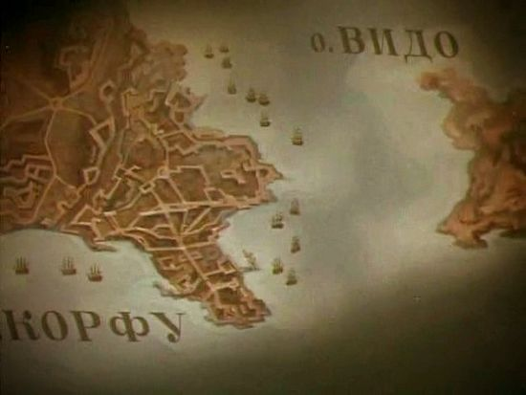
Острова Видо и Корфу. Кадр из фильма «Корабли штурмуют бастионы»
Остров Видо, расположенный напротив Корфу как господствующая высота, прикрывал основную крепость пятью мощными бастионами. «Господа, вот ключ от Корфу», – заключил Федор Федорович на офицерском собрании. Захватив Видо и развернув орудия на 180 градусов, можно бить неприятелю прямо в грудь.
Французы не жалели каленых ядер, стремясь поджечь наступающие корабли. Через полтора часа их пыл угас. Ушаков применил свою излюбленную тактику ближнего боя. На флагмане «Святой Павел» подошел практически вплотную к отвесным стенам укреплений Видо и накрыл сразу два бастиона облаком картечи. Ему вторили ученики-капитаны.
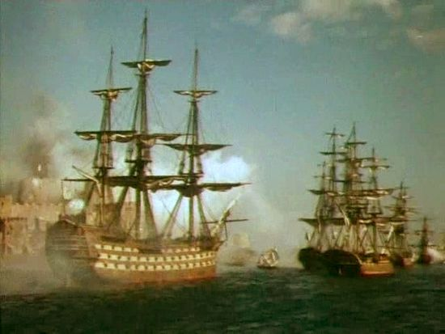
Штурм Корфу. Кадр из фильма «Корабли штурмуют бастионы»
«Беспрерывная страшная пальба и гром больших орудий приводили в трепет все окрестности, – вспоминает очевидец капитан-лейтенант Егор Метакса. – Несчастный островок Видо был, можно сказать, весь взорван картечами, и не только окопы, прекрасные сады и аллеи не уцелели, не осталось дерева, которое бы не было повреждено сим ужасным железным градом…»
«Эскадре вести десант!» – взмыл флаг-сигнал на «Святом Павле».
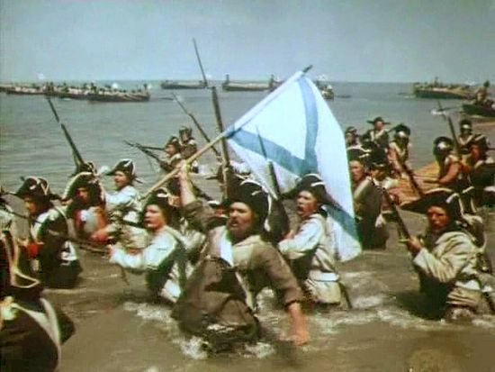
Высадка десанта. Кадр из фильма «Корабли штурмуют бастионы»
Оберегая порох от соленых брызг, держа наготове сабли и ятаганы, 2000 десантников устремились на лодках, катерах и баркасах к узким бухточкам и «с невероятной скоростью вышли на берег». Выбивая врага из складок местности, теснили его к центральному редуту – и через три часа уже принимали первых пленных. Коменданта крепости генерала Пиврона нашли спрятавшимся в пустой бочке из-под пороха. На то у генерала был свой резон.
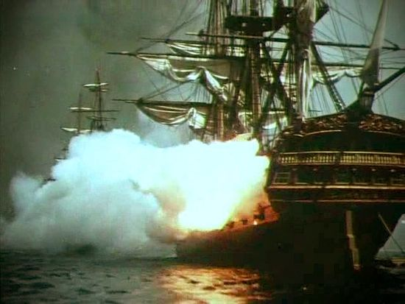
Атака кораблей. Кадр из фильма «Корабли штурмуют бастионы»
«Наши офицеры и матросы кинулись вслед за турками, – описывает концовку боя капитан-лейтенант Метакса, – и так как мусульманам за каждую голову выдавалось по червонцу, то наши, видя все свои убеждения недействительными, начали собственными деньгами выкупать пленных. Заметив, что несколько турок окружили молодого француза, один из наших офицеров поспешил к нему в то самое время, когда несчастный развязывал уже галстук, имея перед глазами открытый мешок с отрезанными головами соотечественников. Узнав, что за выкуп требовалось несколько червонцев, но не имея столько при себе, наш офицер отдает туркам свои часы – и голова француза осталась на плечах…» Когда закончились карманные деньги, а уговоры исчерпали себя, командир черноморских десантников приказал построиться в каре и приготовиться к залпу. Лишь тогда турки оставили пленных в покое.
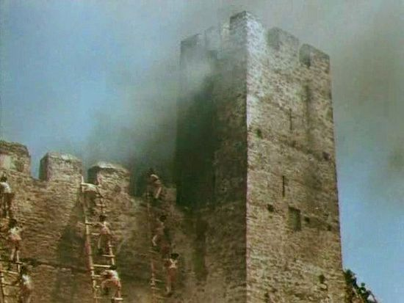
Штурм французской крепости. Кадр из фильма «Корабли штурмуют бастионы»
Так русские воины спасали жизни тех, кто полчаса назад не жалел для них смертоносного свинца. «Русские и здесь доказали, что истинная храбрость сопряжена всегда с человеколюбием, что победа венчается великодушием, а не жестокостью и что звание воина и христианина должны быть неразлучны», – пишет Метакса. Поэтому генерал Пиврон несказанно обрадовался, когда обнаружили его в пороховой бочке именно христиане.
«Отличился» в бою и османский флот. «Турецкие же корабли и фрегаты – все были позади нас и не близко к острову; если они и стреляли на оный, то чрез нас, и два ядра в бок моего корабля посадили…» – вспоминает Федор Федорович.

«Она соперниц не имеет»
Комендант Корфу генерал Шабо вновь пожимал плечами, но теперь уже совсем по другому поводу. Когда на следующий день с первой атакой пало предмостное укрепление, он приказал поднять белый флаг.
Вечером следующего дня французский генерал вместе с двумя другими плененными коллегами и генеральным комиссаром Французской республики Дюбуа (находившимся в то время на Корфу) поднимали бокалы за здоровье победителей на борту «Святого Павла». Сохранились впечатления французских военачальников о той встрече:
«Русский адмирал принял нас в кают-компании… Он оказал очень ласковый прием… Ушакову около 50 лет. Он кажется суровым и сдержанным. Он говорит только по-русски… Адмиральский корабль “Святой Павел” хорошо построен и вооружен бронзовыми пушками – так же, как и прочие суда. Это судно содержится очень чисто и в хорошем порядке… Лучший порох на свете – это русский… Мы имели случай убедиться в превосходстве этого пороха над всеми известными сортами во время осады Корфу… Русская пехота одна из лучших в Европе…»
Только генерал Пиврон не оставил никаких заметок. Он «был объят таким ужасом, что за обедом у адмирала не мог удержать ложки от дрожания рук, и признавался, что во всю жизнь свою не видал ужаснейшего дела».
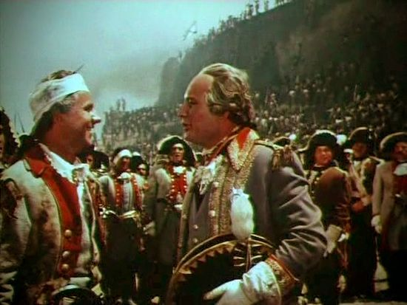
Кадр из фильма «Корабли штурмуют бастионы»
В Европе не могли прийти в себя от удивления: сильнейшая крепость взята силами одного лишь флота! Военная история не знала аналогов. Ушакову рукоплескали со всех сторон.
«Сэр! Самым сердечным образом я поздравляю Ваше превосходительство с взятием Корфу, – писал британский адмирал Горацио Нельсон, – и могу вас уверить, что слава оружия верного союзника одинаково дорога мне, как и слава оружия моего государя…»
Этот «знаменитый воинский подвиг», подчеркивал российский посланник в Константинополе В.С. Томара, совершен «без армии, без артиллерии и, что больше, без хлеба». Еще ранее Томара доносил Павлу I, что «многие из министров турецких открыто говорили, что крепость без надлежащей осады и обыкновенно употребляемых при атаке средств взята быть не может».
Убедившись в ошибочности этого мнения, султан Селим III пожаловал Ушак-паше осыпанное бриллиантами золотое перо – челенг – высший знак отличия оттоманских вельмож и военачальников. Не забыл он и простых русских моряков, прислав на эскадру 3500 червонцев.
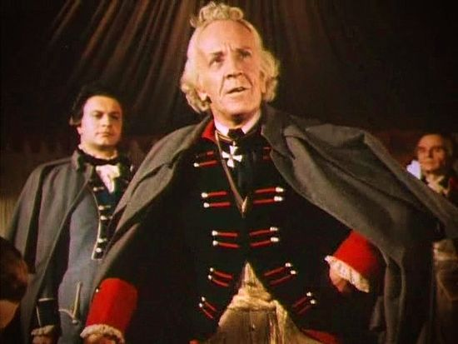
Суворов: «Ура! Русскому флоту!.. Я теперь говорю самому себе: зачем не был я при Корфу хотя мичманом?!» Кадр из фильма «Корабли штурмуют бастионы»
Но всего лестнее Ушакову было получить письмо от сухопутного товарища – Александра Васильевича Суворова: «Великий Петр наш жив!.. Что он, по разбитии в 1714 году шведского флота при Аландских островах, произнес, а именно: “Природа произвела Россию только одну: она соперницы не имеет”, – то и теперь мы видим. Ура! Русскому флоту!.. Я теперь говорю самому себе: зачем не был я при Корфу хотя мичманом?!»
«…народ ликовал»
«Радость греков была неописанна и непритворна. Русские зашли как будто в свою родину. Все казались братьями, многие дети, влекомые матерями навстречу войск наших, целовали руки наших солдат, как бы отцовские. Сии, не зная греческого языка, довольствовались кланяться на все стороны и повторяли: “Здравствуйте, православные!”, на что греки отвечали громкими “Ура!”» Так, по наблюдениям Егора Метаксы, корфиоты праздновали победу.
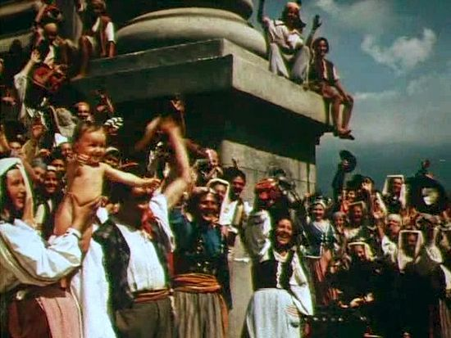
Встреча русской армии греками. Кадр из фильма «Корабли штурмуют бастионы»
За последующие несколько месяцев случилось то, что на века определило судьбу всего греческого мира. Под руководством и при непосредственном участии Федора Федоровича Ушакова пишется знаменитый «Временный план» – Конституция первого греческого национального государства нового времени – Республики Семи Соединенных Островов. Руководство страной отводилось Сенату, заседавшему в столице Корфу и состоящему из делегатов от островных органов управления – Генеральных советов. Причем сенатором отныне мог стать не только дворянин, но и имеющий политический вес «лекарь, законоистолкователь, купец, промышленник, мастеровой, художник…» – представитель так называемого «второго класса». За греческим языком закреплялся статус официального, государственной религией провозглашалось Православие.
Как независимое государство Республику Семи Соединенных Островов признали влиятельнейшие державы того времени. Правда, не без скрипа. Англия и Австрия намекали, что не вполне одобряют избирательные свободы для «низших классов». Мировое сообщество упрекало Ушакова в излишней… либеральности. Действительно, защитник и приверженец имперского престола утвердил самую либеральную и демократическую форму правления в Европе рубежа XVIII–XIX веков. И «умом Россию не понять» тут ни при чем. Ушаков ясно сознавал, что жителей «колыбели западной цивилизации», с их менталитетом и древнейшей историей, другая политическая система не устроит.
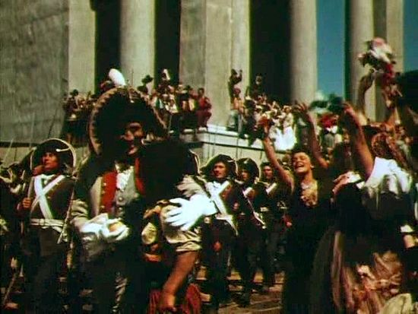
Встреча русской армии греками. Кадр из фильма «Корабли штурмуют бастионы»
Федор Федорович обозначил точку отсчета греческой борьбы за независимость от более чем 300-летнего оттоманского ига. Совсем скоро начальник военного госпиталя на Корфу при Ушакове, а впоследствии статс-секретарь Республики Ионических островов по иностранным делам граф Иоанн Каподистрия будет приглашен на российскую государственную службу. В 1816 году он возглавит имперский МИД, а после отставки вернется на родину и встанет в ряды освободительной народной армии. В 1827 году Иоанна Антоновича изберут первым президентом независимой Греции. Когда от рук злоумышленников он погибнет через четыре года, греки скажут: Каподистрия кровью написал лозунг греческих борцов за независимость – «Ελευθερία ή θάνατος» («Элефтерия и танатос») – «Свобода или смерть» – девять слогов которого девятью полосами линуют бело-голубой флаг православной Эллады.
А пока Ушаков, судя по его личным донесениям, «имел счастье освобождать оные острова от неприятеля, устанавливать правительства и содержать в них мир, согласие, тишину и спокойствие…» Капитанская каюта Федора Федоровича буквально ломилась от подарков признательных ионитов. Золотой меч, осыпанный алмазами, преподнесли ему корфиоты. С острова Занте доставили серебренный щит и золотой меч. Кефалонцы отчеканили золотую медаль, на которой был выбит портрет адмирала. Еще одну медаль Ушаков получил от земляков веселого обманщика и скитальца Одиссея – жителей Итаки. Но самым большим подарком греки считали самого Ушакова: имя Феодор в переводе на греческий значит «дар Божий».
Любопытное наблюдение о пребывании русской эскадры на островах оставил купец-ионит Николай Пасхалис. Он пишет:
«Поразительно благочестие Ушакова, как, впрочем, и других русских и генерала Волконского. Невероятно, но каждое воскресенье все солдаты желают посещать Божественную литургию, для них выделено шесть церквей. Точно так же и он с остальными ходит на обедню к святителю Спиридону или в Платитеру (то есть в монастырь Богородицы)».
Самому Федору Федоровичу коммерсант признавался: «Видя, как вы молитесь, видя ваше, князя Волконского, офицеров и солдат рвение, мы даже стыдимся в сравнении с вами считать себя ревностными христианами».
Пасху 1799 года русская эскадра встречала вместе с единоверцами под покровом святого Спиридона Тримифунтского, мощи которого хранятся на Корфу. Крестный ход вновь описывает капитан-лейтенант Метакса:
«27 марта, в первый день Святой Пасхи, адмирал назначил большое торжество, пригласивши духовенство сделать вынос мощей угодника Божиего Спиридона Тримифунтского. Народ собрался со всех деревень и с ближних островов. При выносе из церкви святых мощей расставлены были по обеим сторонам пути, по которому шла процессия, русские войска; гробницу поддерживали сам адмирал, его офицеры и первые чиновные архонты острова; святые мощи обнесены были вокруг крепостных строений, и в это время отовсюду производилась ружейная и пушечная пальба… Всю ночь народ ликовал».
(Окончание следует.)
Даниил Ильченко

13 сентября 2012 года

РУССКИЙ НАВИГАТОР. ЧАСТЬ 10

Начало формы
Средиземноморский поход эскадры Ушакова напоминает паломничество по святым местам. Поклонившись святыням Ионических островов, в конце лета 1799 года русские моряки служили благодарственный молебен у мощей святителя Николая Чудотворца в Бари. Точнее – отряд из 650 десантников под началом капитана фрегата «Счастливый» Г.Г. Белли, высаженный для освобождения от французов юга Италии. На севере тем временем победоносно шествовал Александр Суворов. Ушаков с флотом блокировал прибрежные гарнизоны и зачищал Адриатическое море от вражеских каперов. Совместно разработанный ушаково-суворовский план действий не оставлял неприятелю шансов.
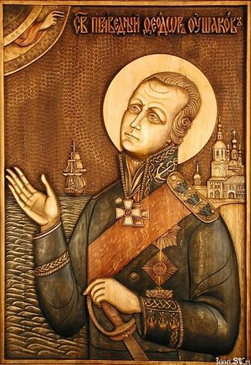
Св. прав. Феодор Ушаков. Автор: Евгений Карасев / iconsv.ru
О русских моряках в Италии слагали легенды. Стремительным марш-броском капитан-лейтенант Белли провел отряд вдоль подножья сапогообразного полуострова, давая бой в разы превосходящему противнику, и 29 мая 1800 года взял Неаполь. Павел I пожаловал капитану фрегата «Счастливый» очень высокую награду, никогда ранее не присуждаемую лейтенантам, – орден Анны 1-й степени. «Белли думал меня удивить; так и я удивлю его», – объяснял свое решение император. Неаполитанский министр Мишеру, сопровождавший русских морпехов, писал Ушакову: «В промежуток 20 дней небольшой отряд возвратил моему королевству две трети королевства. Это еще не все: войска заставили население обожать их… Вы могли бы их видеть осыпанными ласками и благословениями посреди тысяч жителей, которые называли их своими благодетелями и братьями… Конечно, не было другого примера подобного события: одни лишь русские войска могли совершить такое чудо. Какая храбрость! Какая дисциплина! Какие кроткие, любезные нравы! Здесь боготворят их, и память о русских останется в нашем отечестве на вечные времена». В подтверждение своих слов Мишеру приводит эпизод похода: «Колонна из тысячи патриотов (то есть французов и неаполитанских республиканцев) приближалась к Портичи от Торе-дель-Аннунциата; против них было выставлено лишь 120 русских солдат, и русские бросились в штыки на превосходящего их в десять раз неприятеля. 300 французов были перебиты, 60 взято в плен, остальные разбежались и были истреблены окрестными крестьянами. Русские забрали при этом пять пушек и два знамени. Я не могу не заметить, до какой степени это дело покрыло ваших русских славой. С этого момента весь народ (то есть неаполитанский) возложил все свои надежды и упования на присутствие таких храбрых людей».
30 сентября Андреевский флаг развевался над «вечным городом»: русские войска вступили в Рим. «Восторг, с каким нас встретили жители, делает величайшую честь и славу россиянам, – доносит Ушакову лейтенант Балабин. – От самых ворот святого Иоанна до солдатских квартир обе стороны улиц были усеяны обывателями обоего пола. Даже с трудом могли проходить наши войска. “Виват, Павло примо! Виват, московито!” – было провозглашено всюду с рукоплесканиями. “Вот, – говорили жители, – вот те, кои бьют французов и коих они боятся! Вот наши избавители! Недаром французы спешили отсюда удалиться!” Вообразите себе, Ваше превосходительство, какое мнение имеет о нас большая и самая важная часть римлян и сколько радости произвела в них столь малая наша команда! Я приметил, что на лицах было написано искреннее удовольствие».
Проблемы пришли, как всегда, с нежданной стороны. Еще в начале сентября турецкий флот экстренно снялся с якоря и на полных парусах ушел в Константинополь. Причина – матросский бунт: недовольная жалованием и скудным рационом, лишенная возможности восполнить недостатки военным грабежом команда взялась за ятаганы. Командующий эскадрой вице-адмирал Кадыр-бей поспешил в родные края.
Обратно пропорционально успехам русского оружия складывались отношения и с другими союзниками. Время восторженных возгласов и уверений в вечной дружбе прошло. Наблюдая, как русские укрепились на Корфу, как одну за другой они берут итальянские крепости, английские и австрийские дипломаты забили тревогу. Между собой они уже распределили сферы влияния в данном регионе. России там не было места.
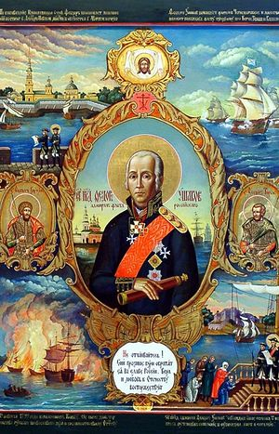
Св. прав. Феодор Ушаков
В ход пошли «интриги, происки и неблагоприятные поступки». «Под его вежливой наружностью скрывается медведь…» – отзывается об Ушакове в личной переписке Горацио Нельсон. Морально тяжко было британскому адмиралу играть в одной команде с Ушаковым. И потому, что, на порядок слабее Корфу, крепость острова Мальты вот уже больше года безуспешно осаждал английский флот. И потому, что милосердие Федора Федоровича к сложившему оружие неприятелю раздражало Горацио, распорядившегося казнить тысячи плененных якобинцев в Неаполе. И, наконец, потому, что победа в грандиозном сражении при Абукире (1798), прославившая имя Нельсона, стала возможной благодаря дерзкому маневру, интригующе похожему на маневр ушаковской эскадры в битве при Калиакрии семью годами ранее. «Я ненавижу русских!..» – откровенничал флотоводец «Владычицы морей» в одном из писем.
Словесной неприязнью дело не ограничивалось. Не желая, чтобы русские овладели Римом, Нельсон инициировал тайные переговоры с французским гарнизоном. Присутствующие на встрече английский капитан линейного корабля Траубридж и австрийский генерал Фрелих сделали командующему французским гарнизоном генералу Гарнье предложение: пусть гарнизон покинет город с оружием в руках, а они обязуются доставить французов туда, куда они пожелают. Это давало французам полную возможность отправиться в Северную Италию воевать против суворовской армии. Гарнье, зная, что русский отряд на подходе к стенам Рима и что, судя по опыту своих коллег, встреча не сулит успеха, принял, естественно, предложенные условия «капитуляции».
«Ответствую: по всем общественным законам, никто не имеет права брать на себя освобождать общих неприятелей из мест блокированных, не производя противу их никаких военных действий и не взяв их пленными… – возмущался Ушаков в посланиях союзным военачальникам, – не должно приступить к капитуляции и освобождать французов из Рима, тем паче со всяким оружием и со всеми награбленными ими вещами и богатствами». Но слова русского адмирала игнорировались. Замалчивание успехов русского оружия, присвоение его славы, отстранение от переговоров русских командиров, перебои со снабжением… – все только начиналось. Поистине, «у России есть только два союзника – ее армия и флот!»
Имперского терпения хватит на несколько месяцев – весной 1800 года Павел I выходит из второй коалиции. Еще раньше Ушаков получает предписание покинуть Италию. В Севастополь Федор Федорович возвращался в чине полного адмирала, кавалером ордена святого Иоанна Иерусалимского и с алмазными знаками отличия, украсившими орден святого Александра Невского.
Невеселый период
«Новое правительство – новая метла». Для российского флота настали тяжелые времена. В 1801 году на престол взошел Александр I. «Победителем всех неприятелей России на морях» называл Ушакова император, однако проводимая им в жизнь новая оборонная доктрина не нуждалась ни в сильном флоте, ни в ярких адмиралах. Главные баталии начала XIX века вершились на суше, флоту отводилась второстепенная роль.
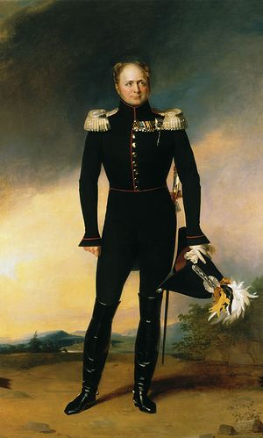
Император Александр I. Портрет Царя Освободителя (автор: Джордж Дэйв)
Англоман и ловкий царедворец, Александр Воронцов возглавил так называемый «Комитет образования флота». Отношение графа к военному флоту было предельно ясным: «По многим причинам, физическим и локальным, быть нельзя в числе первенствующих морских держав, да в том ни надобности, ни пользы не предвидится. Прямое могущество и сила наша должны быть в сухопутных войсках…» Прекратились дальние плавания, замерла постройка новых кораблей. Лишь солдатская строевая муштра да излишняя заорганизованность и «канцелярщина» набирали обороты.
Знаменитый русский мореплаватель и ученый, исследователь Камчатки и Курил, тихоокеанского побережья России и Русской Америки вице-адмирал В.М. Головин так выразился о тогдашнем морском министре Павле Чичагове: «Человек в лучших летах мужества, балованное дитя счастья, все знал по книгам и ничего по опытам, всем и всегда командовал и никогда ни у кого не был под началом. Во всех делах верил самому себе более всех, для острого слова не щадил ни Бога, ни царя, ни ближнего. Самого себя считал способным ко всему, а других ни к чему. Вот истинный характер того министра, который, соря деньгами, воображал, что делает морские силы наши непобедимыми. Подражая слепо англичанам и вводя нелепые новизны, мечтал, что кладет основной камень величию русского флота. Наконец, испортив все, что осталось еще доброго в нем (во флоте), и наскучив наглостью и расточением казны верховной власти, удалился, поселив презрение к флоту в оной и чувство глубокого огорчения в моряках».
В отличие от Головина, английские дипломаты не упускали случая превозносить «мудрость» и «прогрессивность» Чичагова: принцип «хвали недруга слабого и придурковатого – выиграешь» никто не отменял.
В этот невеселый для русских моряков период отечественной истории Ушакова переводят в столицу с назначением главным командиром Балтийского гребного флота и начальником Петербургских флотских команд. Попутно он председательствует в квалификационной комиссии «по производству в классные чины шкиперов, подшкиперов, унтер-офицеров и клерков Балтийских и Черноморских портов» при своей же альма-матер – Морском кадетском корпусе.
Прославленный боевой флотоводец, основоположник маневренной тактики парусного флота командует отживающими свой век морскими силами на гребной тяге! Многие историки пишут об опале.
Конечно, наблюдая упадок флота, Ушаков не мог остаться в стороне. А если вспомнить прямолинейность его характера и привычку называть вещи своими именами, то уже не удивляешься тому, что недоброжелателей у Федора Федоровича в чиновных кругах было немало. Но на причины такого «не соответствующего заслугам» назначения можно посмотреть и иначе.
«Ноне же при старости лет моих отягощен душевной и телесной болезнью, – пишет Ушаков в прошении об отставке уже в 1806 году, – и опасаюсь слабости моего здоровья быть в тягость службе и посему всеподданнейше прошу, дабы высочайшим Вашего императорского величества указом повелено было за болезнью от службы меня уволить».
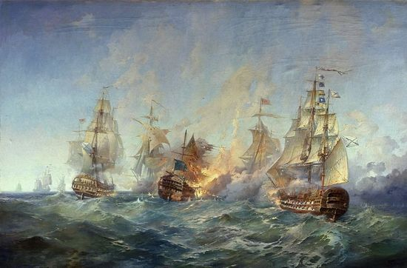
Морской бой в Керченском проливе
Окажись простой человек на месте Ушакова, например, при штурме Корфу или в Керченском сражении, 15 минут хватило бы ему, чтобы превратиться в седовласого старика. Что и говорить про 44 года непрерывной службы, 43 крупных похода и непомерную ношу ответственности за десятки кораблей и тысячи матросов, за честь Родины. «Благодарение Богу, при всех означенных боях с неприятелем и во всю бытность оного флота под моим начальством на море, сохранением Всевысочайшей благости ни одно судно из онаго не потеряно и пленными ни один человек из наших служителей неприятелю не достался», – читаем в подробной «Записке о служении российскому флоту», подготовленной Ушаковым в 1804 году. Ни один военно-морской архив ни одного государства мира не может похвастаться подобным документом. Колоссально много успел совершить русский адмирал к своим 60 годам. Он нуждался в отдыхе. Назначение на спокойную должность командующего гребным флотом, преподавание в Морском корпусе, а затем и отставка – вполне естественный и благоприятный ход событий.
«Балтийского флота адмирал Ушаков по прошению за болезнью увольняется от службы с ношением мундира и с полным жалованием», – Александр I подписал указ 19 января 1807 года.
Вовремя уйти – большое искусство. Ушаков им владел. Придет время, и по проторенному им пути пойдут Сенявин, Лазарев, Корнилов, Нахимов, Макаров – великие адмиралы России. И память о непобедимом и благоверном Федоре Федоровиче будет им ярким, никогда не угасающим маяком.
Дождался
«Храни незлобие и всех люби нелицемерно… Хранись сребролюбия и всякого лихоимства, гордости и гнева и злопамятства, скупости и немилосердия… Никогда же празден буди, но что-нибудь сделай, кроме ночного покоя, да и в сон не вдавайся…» – Федор Федорович читал и перечитывал.
Он стоял в монастырской келье и медленно перелистывал записную тетрадь с поучениями святого человека:
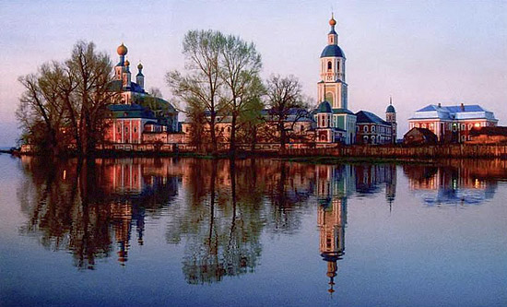
Санаксарский монастырь весной
«Терпение есть еже во всех нужных случаях не стужати и не опечалится как в трудах темных, так и в помыслах душевных, но мужественно и благодушно все злострадания претерпеть даже до смерти, за надежду милосердия Божия, по словеси Господню: приидите ко Мне все труждающиеся и обремененные и Аз упокою вы. И паки претерпевают же до конца, тот спасен будет».
Ушаков понимал: молитва родного дяди – преподобного Феодора Санаксарского – сопутствовала ему всю жизнь. И теперь привела его сюда – к стенам Санаксарского Рождество-Богородичного монастыря.
«Для пребывания моего купил я в Тамбовской губернии в Темниковском округе землю в сельце Алексеевке – 160 десятин, на ней поселены семь дворов крестьян, между которыми построил я себе хижину, где желаю провести последние дни моей жизни», – писал Ушаков. Огород и фруктовый сад, погреб с ледником, деревянный каретный сарай, кирпичная конюшня. И сама «хижина» – небольшой каменный дом южной архитектуры. Дом стоял на холме, и с веранды, протянувшейся на весь второй этаж, открывался далекий вид на леса и поля и восходящие над ними маковки монастырских церквей. А когда по весне до горизонта разливалась река Мокша, монастырь казался стоящим на рейде линейным кораблем – флагманом Феодора Санаксарского. И подняться на его борт Ушакову предстоит совсем скоро.
«Помятуя час смертный, с каковою внезапностью оный приключается», еще в Петербурге в 1810 году Федор Федорович пишет завещание. Все свои владения, купленные и полученные в дар за годы службы, он передал в собственность племянникам, «которых почитаю я вместо детей моих и о благе их стараюсь, как собственный отец». 500 десятин плодороднейшей земли в красивейшем месте Крыма – по северную сторону севастопольского рейда, омываемых с одной стороны морем, с другой – рекой Бельбек, пожалованных еще Екатериной II, он передал «для надобностей» города Севастополя. В место «последних лет жизни» Федор Федорович прибыл налегке.
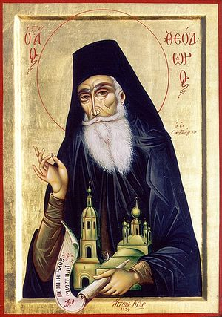
Прп. Феодор Санаксарский. Афонская икона
Иеромонах Нафанаил делится своими наблюдениями:
«Оный адмирал Ушаков… и знаменитый благотворитель Санаксарской обители по прибытии своем из Санкт-Петербурга около восьми лет вел жизнь уединенную… по воскресным дням и праздничным приезжал для богомоления в монастыре в келье для своего посещения… по целой седмице и всякую продолжительную службу с братией в церкви выстаивал неукоснительно, слушая благоговейно. В послушаниях же в монастырских ни в каких не обращался, но по временам жертвовал от усердия своего значительным благотворением, тем же бедным и нищим творил всегдашние милостивые подаяния в всепомощи. В честь и память благодетельного имени своего сделал в обитель, в соборную церковь, дорогие сосуды, важное Евангелие и дорогой парчи одежды на престол и жертвенник…»
Размеренная и тихая жизнь отставного адмирала резко изменилась, когда 1812 году через Неман на Россию хлынула полумиллионная «армия двунадесяти языков» Европы. На дворянском собрании Тамбовской губернии единогласно решили, кому быть командиром местного ополчения.
Но силы Федора Федоровича были уже не те. Дворянскому предводителю он ответит: «За избрание меня губернским начальником над новым внутренним ополчением по Тамбовской губернии, за благосклонное обо мне мнение и за честь сделанную приношу всепокорнейшую мою благодарность. С отличным усердием и ревностью желал бы я принять на себя сию должность и служить Отечеству, но с крайним сожалением за болезнью и великой слабостью здоровья принять ее на себя и использовать никак не в состоянии и не могу».
Но Ушаков не опустил руки. Вместе с темниковским соборным протоиереем Асинкритом Ивановым он устроил госпиталь для раненых и обеспечивал его финансирование. Пожертвовал 2000 рублей на формирование 1-го Тамбовского пехотного полка. А затем и огромную сумму – 31 тысячу рублей, хранимую им в Опекунском совете Санкт-Петербурга, – в помощь разоренным войной: «Я давно имел желание все сии деньги без изъятия раздать бедствующим и странствующим, не имеющим жилищ, одежды и пропитания».
Не меньше Федор Федорович сделал добрым словом. Он посылает наставления своим племянникам, которые доблестно гнали французов до самого Парижа. Он встречается с уездными дворянами, воодушевляет ополченцев. Именно тогда Федор Федорович произносит свои знаменитые слова: «Не отчаивайтесь: сии грозные бури обратятся к славе России. Вера, любовь к Отечеству и приверженность престолу восторжествуют. Мне немного остается жить – не страшусь смерти, желаю только увидеть новую славу любезного Отечества!» И он дождался.
Высокий, статный старик не пропускал богослужений. Он неспешно ставил свечи у икон и тихо становился в правой стороне храма. Крестился, кланялся, шептал слова многих известных ему молитв и песнопений. В кротких глазах его легким туманом окутывалась долгая, настоящая, великая жизнь. И сквозь светлую дымку нечто несоизмеримо более великое грезилось впереди.
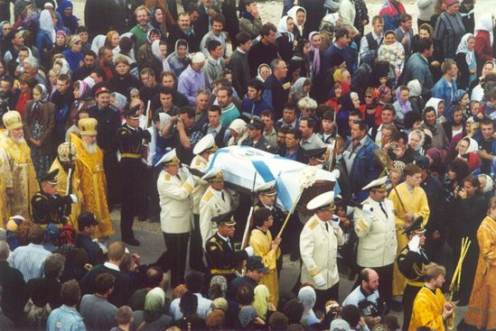
Торжество прославления адмирала Феодора Ушакова. Санаксарский монастырь, 2001 год
В праздник Покрова Пресвятой Владычицы нашей Богородицы протоиерей Асинкрит Иванов принял последнюю исповедь и причастил раба Божия Феодора. 2 октября 1817 года в соборной метрической книге Спасопреображенской церкви записали: «Адмирал и разных орденов кавалер Федор Федорович Ушаков погребен соборне». Похоронили «победителя всех врагов России на морях» рядом с родным дядей – святым и праведным старцем Феодором Санаксарским. К метрической тетради «приложили руки» соборный иерей, дьякон, дьячок и сторож Семен Никитин.
Даниил Ильченко

18 сентября 2012 года

